LEI COMPLEMENTAR Nº 008/2012

DO CÓDIGO DE OBRAS E EDIFICAÇÕES

SUMÁRIO

LEI COMPLEMENTAR Nº 008/2012 - DO CÓDIGO DE OBRAS E EDIFICAÇÕES. .4

CAPÍTULO I - DISPOSIÇÕES PRELIMINARES .4

CAPÍTULO II - DIREITOS E RESPONSABILIDADES .6

Seção I - Do Município 6

Seção II - Do Proprietário 7

Seção III - Do Responsável Técnico 7

CAPÍTULO III - DO PROCESSO ADMINISTRATIVO 8

Seção I - Da Licença para Construção e Demolição 8

Seção II - Consulta Prévia de Parâmetros Urbanísticos para Construção 9

Seção III - Aprovação de Projeto Arquitetônico e Alvará de Construção 11

Seção IV - Do Certificado de Mudança de Uso 16

Seção V - Do “Habite-se” 16

CAPÍTULO IV - DA EXECUÇÃO E SEGURANÇA DAS OBRAS 18

Seção I - Disposições Gerais 18

Seção II - Do Canteiro de Obras 18

Seção III - Dos Tapumes e dos Equipamentos de Segurança 19

CAPÍTULO V - DA CLASSIFICAÇÃO DAS EDIFICAÇÕES 20

CAPÍTULO VI - DAS CONDIÇÕES GERAIS RELATIVAS ÀS EDIFICAÇÕES 22

Seção I - Disposições Gerais 22

Seção II - Dos Passeios e das Vedações 23

Seção III - Do Terreno e das Fundações 25

Seção IV - Das Estruturas, das Paredes e dos Pisos 25

Seção V - Das Coberturas 26

Seção VI - Das Fachadas e dos Corpos em Balanço 26

Seção VII - Dos Compartimentos 28

Seção VIII - Da Iluminação, Ventilação e Acústica dos Compartimentos. 29

Subseção I - Dos Vãos e Aberturas de Ventilação e Iluminação 31

Subseção II - Dos Prismas de Ventilação e Iluminação 32

Seção IX - Dos Vãos de Passagem e das Portas 34

Seção X - Das Circulações ou Corredores 36

Seção XI - Das Escadas e Rampas 36

Seção XII - Dos Elevadores e das Escadas Rolantes 40

Seção XIII - Das Instalações Hidrossanitárias, Elétricas e de Gás 41

Seção XIV - Das Instalações Especiais 45

Seção XV - Das Águas Pluviais 46

Seção XVI - Das Áreas de Estacionamento de Veículos 48

CAPÍTULO VII - DA FISCALIZAÇÃO, DAS INFRAÇÕES E DAS PENALIDADES 49

Seção I - Da Fiscalização 49

Seção II - Das Infrações 49

Subseção I - Do Auto de Infração 50

Subseção II - Da Defesa do Autuado 51

Seção III – Das Penalidades 51

Subseção I - Das Multas 52

Subseção II - Do Embargo da Obra 53

Subseção III - Da Interdição 54

Subseção IV - Da Demolição 54

CAPÍTULO VIII - DAS DISPOSIÇÕES FINAIS 55

GLOSSÁRIO DO CÓDIGO DE OBRAS E EDIFICAÇÕES 57

Anexo I – Tabela 1 de parâmetros para execução de Rampas, parte integrante da Lei Complementar do Código de Obras e Edificações 63

Anexo II – Tabela 2 de parâmetros para os compartimentos 64
Anexo III – Tabela 3 Quantidade mínima de Vagas de Estacionamento para Edifícios Públicos, parte integrante da Lei Complementar do Código de Obras e Edificações 69
Anexo IV – Tabela 4 de Infrações e Penalidades, parte integrante da Lei Complementar do Código de Obras e Edificações. 70
Anexo V – Tabela 5 de Infrações e Multas referentes ao Código de Obras, parte integrante da Lei Complementar do Código de Obras e Edificações. 72

LEI COMPLEMENTAR Nº 008/2012 - DO CÓDIGO DE OBRAS E EDIFICAÇÕES

LEI COMPLEMENTAR Nº 008/2012.

Súmula: Institui o Código de Obras e Edificações do Município de Quarto Centenário, Estado do Paraná.

A Câmara Municipal de Quarto Centenário, Estado do Paraná, aprovou e eu, Prefeito Municipal sanciono a seguinte Lei:

CAPÍTULO I

DISPOSIÇÕES PRELIMINARES

Art. 1º - Fica instituído o Código de Obras e Edificações do Município de Quarto Centenário, o qual é parte integrante do Plano Diretor Municipal e estabelece normas técnicas para a elaboração de projetos e execução de obras e instalações, em seus aspectos técnicos estruturais, funcionais e de paisagem urbana.

Parágrafo Único - Todos os projetos de obras e instalações deverão estar de acordo com esta Lei, com a legislação vigente sobre uso e ocupação do solo e sobre parcelamento do solo, bem como com os princípios previstos no Plano Diretor Municipal, de conformidade com o § 1º do art. 182 da Constituição Federal.

Art. 2º - As obras de edificação realizadas no Município serão identificadas de acordo com a seguinte classificação:
- construção: obra de edificação nova, autônoma, sem vínculo funcional com outras edificações porventura existentes no lote;
- reforma e ampliação com modificação de área: obra de substituição parcial dos elementos construtivos e/ou estruturais de uma edificação, que altere sua área, forma ou altura, quer por acréscimo ou decréscimo.
Parágrafo Único - As obras de reforma, modificação e ampliação deverão atender às disposições desta Lei e da legislação mencionada no artigo anterior.

Art. 3º - As obras de construção ou reforma com modificação de área construída, de iniciativa pública ou privada, somente poderão ser executadas após concessão de licença pelo órgão competente do Município, de acordo com as exigências contidas nesta Lei e mediante a assunção de responsabilidade por profissional legalmente habilitado.

Parágrafo Único - As obras a serem realizadas em construções integrantes do patrimônio histórico municipal, estadual ou federal, deverão atender às normas próprias estabelecidas pelo órgão de proteção competente.

Art. 4º - Todos os logradouros públicos e edificações, exceto aqueles destinados à habitação de caráter permanente unifamiliar e coletiva, deverão ser projetados de modo a permitir o acesso, circulação e utilização por pessoas portadoras de deficiência.

Parágrafo Único - A fim de permitir o acesso, circulação e utilização por pessoas com deficiência, os logradouros públicos e edificações, exceto aqueles destinados à habitação de caráter permanente unifamiliar e coletiva, deverão seguir as orientações de normas técnicas brasileiras.

Art. 5º - Para construção ou reforma de instalações capazes de causar, sob qualquer forma, impactos ao meio ambiente, será exigida, a critério do órgão competente do Município, aprovação prévia dos órgãos estadual e municipal de controle ambiental quando da aprovação do projeto, de acordo com o disposto na legislação.
Parágrafo Único - Consideraram-se impactos ao meio ambiente natural e construído as interferências negativas nas condições de qualidade das águas superficiais e subterrâneas, do solo, do ar, de insolação e acústica das edificações tanto das áreas rurais quanto das áreas urbanas do Município.

Art. 6º - As definições dos termos técnicos utilizados na presente Lei encontram-se no Glossário, em anexo, que é parte integrante do Plano Diretor.

CAPÍTULO II

DIREITOS E RESPONSABILIDADES

Seção I

Do Município

Art. 7º - Cabe ao Município a aprovação do projeto de arquitetura encaminhado pelos proprietários, observando as disposições desta Lei e seu Regulamento, bem como os padrões urbanísticos definidos pela Legislação Municipal vigente.

Art. 8º - O Município licenciará e fiscalizará a execução e a utilização das edificações.

Parágrafo Único - Compete também ao Município fiscalizar a manutenção das condições de estabilidade, segurança e salubridade das obras e edificações, através do respectivo órgão competente.

Art. 9º - O Município deverá assegurar, através do respectivo órgão competente, o acesso dos munícipes a todas as informações contidas na legislação relativa ao Plano Diretor, Código de Posturas, Código de Obras, Lei de Perímetro Urbano, Parcelamento do Solo e Uso e Ocupação do Solo, pertinentes ao imóvel a ser construído.

Seção II

Do Proprietário

Art. 10 - O proprietário responderá pela veracidade dos documentos apresentados, não implicando sua aceitação, por parte do Município, em reconhecimento do direito de propriedade sobre o imóvel.
Art. 11 - O proprietário do imóvel, ou seu sucessor a qualquer título, é responsável pela manutenção das condições de estabilidade, segurança e salubridade do imóvel, bem como pela observância das disposições deste Código e das Leis Municipais, Estaduais e Federais pertinentes.

Seção III

Do Responsável Técnico

Art. 12 - O responsável técnico pela obra e o seu proprietário assumem, perante o Município e terceiros, que serão seguidas todas as condições previstas no projeto de arquitetura aprovado de acordo com este Código.

Art. 13 - É obrigação do responsável técnico e do proprietário do imóvel a colocação de placa na obra, a qual deverá constar:
- endereço da obra;
- finalidade do alvará de construção;
- número e data do alvará de construção;
- número da inscrição no CREA do profissional responsável; e
- nome e identificação do responsável técnico.

Art. 14 - O responsável técnico, ao afastar-se da obra, deverá apresentar comunicação escrita ao órgão competente do Município.

§ 1º - O proprietário deverá apresentar, no prazo de 07 (sete) dias, novo responsável técnico, o qual deverá enviar ao órgão competente do Município comunicação a respeito, sob pena de não se poder prosseguir a execução da obra.

§ 2º - Os dois responsáveis técnicos, o que se afasta da responsabilidade pela obra e o que a assume, poderão fazer uma só comunicação que contenha a assinatura de ambos e do proprietário.

CAPÍTULO III

DO PROCESSO ADMINISTRATIVO

Seção I

Da Licença para Construção e Demolição

Art. 15 - Dependerão obrigatoriamente de licença para construção, as seguintes obras:
- construção de novas edificações;
- reformas e ampliações que determinem acréscimo ou decréscimo na área construída do imóvel, ou que afetem os elementos construtivos e estruturais que interfiram na segurança, estabilidade e conforto das construções;
- implantação de canteiro de obras em imóvel distinto daquele onde se desenvolve a obra;
- implantação e utilização de estande de vendas de unidades autônomas de condomínio a ser erigido no próprio imóvel; e
- avanço de tapume sobre parte do passeio público.

Art. 16 - Estão isentas de licença para construção as seguintes obras:
- limpeza ou pintura interna e externa de edifícios, que não exija a instalação de tapumes, andaimes ou telas de proteção;
- conserto nos passeios dos logradouros públicos em geral, respeitando esta Lei;
- construção de muros divisórios que não necessitem elementos estruturais de apoio a sua estabilidade;
- construção de abrigos provisórios para operários ou de depósitos de materiais, no decurso de obras definidas já licenciadas; e
- reformas que não determinem acréscimo ou decréscimo na área construída do imóvel, não contrariando os índices estabelecidos pela legislação referente ao uso e ocupação do solo, e que não afetem os elementos construtivos e estruturais que interfiram na segurança, estabilidade e conforto das construções.

Art. 17 - A execução de qualquer atividade citada no artigo 15 desta Lei, com exceção de demolição, será precedida dos seguintes atos administrativos:
- consulta prévia de parâmetros urbanísticos;
- alinhamento da construção;
- aprovação do projeto arquitetônico; e
- alvará de construção.

§ 1º - A aprovação e o licenciamento da obra de que tratam os incisos II e III poderão ser requeridos simultaneamente, devendo neste caso, estarem os projetos de acordo com todas as exigências desta Lei.

§ 2º - Todas as obras do Poder Público incluem-se neste artigo; tendo seu exame preferência sobre quaisquer pedidos.

Seção II

Consulta Prévia de Parâmetros Urbanísticos para Construção

Art. 18 - A Consulta Prévia de Parâmetros Urbanísticos para construção é o documento que informa ao interessado as normas urbanísticas incidentes sobre o lote, tais como zona de uso e seus parâmetros urbanísticos, tipos de uso, taxa de ocupação, índice de aproveitamento, recuos mínimos obrigatórios, taxa de permeabilidade, altura máxima das edificações e outras restrições que o imóvel possa ter no seu aproveitamento.

§ 1° - A Consulta Prévia para construção não dá direito a construir, nem garante direito alterado por modificação da legislação, somente orienta na elaboração do projeto arquitetônico, com informações vigentes na data de sua emissão.

§ 2° - A Consulta Prévia para construção deverá fazer parte da solicitação de aprovação do projeto quando requerida anteriormente pelo interessado.
§ 3° - A Consulta Prévia para construção, ao ser requerida, deverá conter necessariamente as seguintes informações, sem as quais não será respondida:
- nome do requerente e telefone para contato;
- endereço do imóvel consultado, n° do lote, quadra;
- inscrição Imobiliária do imóvel consultado, ou no caso de imóvel rural, n° da matrícula no registro de imóveis;
- croqui do imóvel, com medidas do mesmo (largura, profundidade, área, entre outros), distância da esquina mais próxima, nome das ruas citadas e indicação do norte, preferencialmente em meio digital e georreferenciado ao sistema geodésico brasileiro contendo as coordenadas dos vértices definidores dos limites do imóvel (coordenadas UTM);
- no caso de áreas rurais, que não possuam cadastro na Prefeitura, poderão ser exigidos perímetros, com localização das glebas consultadas, para identificação precisa dos imóveis, preferencialmente em meio digital e georreferenciado ao sistema geodésico brasileiro contendo as coordenadas dos vértices definidores dos limites do imóvel (coordenadas UTM);
- Poderão ser requeridas, a cargo do setor competente da Prefeitura Municipal, informações solicitadas na emissão da Consulta Prévia para Parcelamento do Solo, contidas na Lei de Parcelamento do Solo Municipal.
§ 4° - A Consulta Prévia deverá ser respondida num prazo máximo de 10 (dez) dias úteis.

§ 5° - A Consulta Prévia terá validade enquanto perdurar a legislação vigente na data da solicitação, até o prazo máximo de um ano, quando o interessado deverá solicitar outra.

§ 6° - A Consulta Prévia com uso permissível a critério do Conselho de Desenvolvimento Municipal após análise prévia da Secretaria de Planejamento, Obras, Viação e Serviços Urbanos, somente terá validade após o deferimento e pelo prazo que o mesmo indicar, sujeitando-se aos demais critérios das legislações em vigor.

Seção III

Aprovação de Projeto Arquitetônico e Alvará de Construção

Art. 19 - O licenciamento da obra será efetivado através do Alvará de Construção, que deverá ser requerido em documento próprio, assinado pelo proprietário do imóvel, acompanhado, dos seguintes documentos:
- requerimento assinado pelo proprietário da área ou seu representante legal;
- nome do requerente e telefone para contato;
- nome e endereço do proprietário (com telefone para contato);
- registro de Imóveis atualizado (validade 90 dias);
- consulta prévia deferida, quando tiver sido requerida;
- No mínimo 04 (quatro) vias do projeto arquitetônico para a primeira correção. As plantas encaminhadas deverão vir devidamente assinadas por responsável técnico registrado no CREA e com habilitação para o devido fim e pelo(s) proprietário(s) do imóvel; e
- alinhamento predial do imóvel.

Art. 20 - Os projetos arquitetônicos para efeito de aprovação e emissão de Alvará de Construção deverão conter obrigatoriamente as informações previstas nas Normas de Apresentação de Projetos a serem elaboradas pelos técnicos do Município.

§ 1° - A análise do projeto arquitetônico, pela Prefeitura Municipal, deverá ser efetuada num prazo máximo de 15 (quinze) dias úteis.

§ 2° - O requerente terá 60 (sessenta) dias corridos para cumprir as exigências solicitadas no processo, sob pena do mesmo ser eliminado após este prazo.

§ 3° - O prazo do parágrafo anterior poderá ser interrompido sempre que o requerente apresentar prova (tais como protocolos) de que os cumprimentos das exigências independem do requerente.

§ 4° - As solicitações para aprovação de projeto de residência unifamiliar serão analisadas apenas em relação ao estabelecido na Lei de uso e ocupação do solo e em outras legislações pertinentes, ficando o interior da edificação a critério do proprietário e do autor do projeto.

§ 5° - As solicitações de que trata o parágrafo anterior, deverão obedecer às normas citadas nesta Lei, no que diz respeito à residência unifamiliar.

§ 6° - As exigências serão efetuadas mais de uma vez quando forem apresentadas versões diferentes do projeto ou não forem atendidas plenamente as solicitações anteriores; nos demais casos será feita apenas uma correção.

§ 7º - As instalações prediais deverão ser aprovadas pelas repartições competentes estaduais ou municipais, ou pelas concessionárias de serviço público.

Art. 21 - Após o cumprimento de todas as exigências solicitadas, o requerente deverá apresentar além dos documentos citados, os seguintes incisos para o licenciamento da edificação:
- ART (Anotação de Responsabilidade Técnica), devidamente recolhida no CREA-PR, do profissional responsável pela autoria do projeto arquitetônico;
- ART (Anotação de Responsabilidade Técnica), devidamente recolhida no CREA-PR, do profissional responsável pela execução da obra;
- ART (Anotação de Responsabilidade Técnica), devidamente recolhida no CREA-PR, do profissional responsável pelos projetos complementares quando for o caso;
- 04 (quatro) vias impressas, no mínimo, do projeto arquitetônico; e uma cópia de arquivo digital em extensão “.dwg” ou “.plt”, em cd, devidamente identificado;
- poderão ser exigidos outros documentos, como declarações e outras licenças pertinentes ao uso solicitado.

Art. 22 - No ato de aprovação do projeto será outorgada a licença para construção, que terá prazo de validade igual a 2 (dois) anos, podendo ser revalidado, pelo mesmo prazo e por uma única vez, mediante solicitação do interessado, desde que a obra tenha sido iniciada.
§ 1º - Decorrido o prazo inicial de validade do alvará, sem que a construção tenha sido iniciada, considerar-se-á automaticamente revogada a licença.
§ 2º - Se o prazo inicial de validade do alvará se encerrar durante a construção, esta só poderá ter prosseguimento se o profissional responsável ou o proprietário enviar solicitação de prorrogação por escrito, com pelo menos 30 (trinta) dias de antecedência em relação ao prazo de vigência do alvará.
§ 3º - A revalidação da licença mencionada no caput deste artigo só será concedida caso os trabalhos de fundação estejam concluídos.
§ 4º - O Município poderá conceder prazos superiores ao estabelecido no caput deste artigo, considerando as características da obra a executar, desde que seja comprovada sua necessidade através de cronogramas devidamente avaliados por órgão competente.

Art. 23 - Em caso de paralisação da obra, o responsável deverá informar o Município.
§ 1º - Para o caso descrito no caput deste artigo, mantém-se o prazo inicial de validade da licença para construção.
§ 2º - A revalidação da licença para construção poderá ser concedida, desde que a obra seja reiniciada pelo menos 30 (trinta) dias antes do término do prazo de vigência da licença e estejam concluídos os trabalhos de fundação.
§ 3º - A obra paralisada, cujo prazo de licença para construção tenha expirado sem que esta tenha sido reiniciada, dependerá de nova aprovação de projeto.

Art. 24 - É vedada qualquer alteração no projeto de arquitetura após sua aprovação sem o prévio consentimento do Município, especialmente dos elementos geométricos essenciais da construção (projeção da edificação no lote), sob pena de cancelamento de sua licença.
Parágrafo Único - A execução de modificações em projetos de arquitetura aprovados com licença ainda em vigor, que envolva partes da construção ou acréscimo de área ou altura construída, somente poderá ser iniciada após a sua aprovação.

Art. 25 - O projeto de arquitetura de empreendimentos listados no Código de Prevenção de Incêndios do Corpo de Bombeiros da PMPR deverá ser encaminhado para aprovação do Corpo de Bombeiros.

Parágrafo Único - O laudo de exigências expedido pelo Corpo de Bombeiros é um documento indispensável para a concessão de licença de construção e o certificado de aprovação para expedição do “habite-se”.

Art. 26 - Nenhuma demolição de edificação que afete os elementos estruturais poderá ser efetuada sem comunicação prévia ao órgão competente do Município, que expedirá a licença para demolição, após vistoria.
§ 1º - Quando se tratar de demolição de edificação com mais de 5,00m de altura, deverá o proprietário apresentar profissional legalmente habilitado, responsável pela execução dos serviços, que assinará o requerimento juntamente com o proprietário.
§ 2º - A licença para demolição será expedida juntamente com a licença para construção, quando for o caso.
§ 3º - Nenhum bem integrante do patrimônio histórico, artístico e cultural do Município poderá ser demolido ou modificado sem anuência prévia do órgão competente.
§ 4º - Qualquer edificação que esteja, a juízo da Secretaria de Planejamento, Obras e Serviços Públicos, ameaçada pelo desabamento, deverá ser demolida pelo proprietário; no caso de recusa do proprietário a executá-la a Prefeitura executará o serviço cobrando do mesmo as despesas correspondentes, acrescidas da taxa de 20% (vinte por cento) de administração.
§ 5º - Poderá ser exigida a construção de tapumes e outros elementos, que de acordo com a Prefeitura Municipal sejam necessários, para a garantia da segurança dos vizinhos e pedestres.

Art. 27 - Nenhuma construção, reconstrução, reforma, ampliação ou demolição, tanto na área urbana como na área rural, por particulares ou entidades e órgãos públicos, poderá ser iniciada sem que a mesma tenha sido licenciada pela Prefeitura.

Art. 28 - O Alvará de Construção, bem como o projeto aprovado pela Prefeitura Municipal, deverá ser mantido na obra durante sua construção, e permitir fácil acesso à fiscalização do órgão municipal competente.

Art. 29 - Por ocasião da vistoria se for constatado que a edificação foi construída, ampliada, reconstruída ou reformada em desacordo com o projeto aprovado, o responsável técnico e/ou proprietário será (ão) notificado (s), de acordo com as disposições desta Lei, e obrigado (s) a regularizar (em) o projeto, caso as alterações possam ser aprovadas, ou fazer a demolição ou as modificações necessárias para regularizar a situação da obra.

Seção IV

Do Certificado de Mudança de Uso

Art. 30 - Será objeto de pedido de certificado de mudança de uso qualquer alteração quanto à utilização de uma edificação que não implique alteração física do imóvel, desde que verificada a sua conformidade com a legislação referente ao Uso e Ocupação do Solo.

Parágrafo Único - Deverão ser anexados à solicitação de certificado de mudança de uso os seguintes documentos:
- alvará de construção e projeto aprovado anteriormente; e
- documentação solicitada para aprovação de projeto.

Seção V

Do “Habite-se”

Art. 31 - Uma obra é considerada concluída quando tiver condições de habitabilidade.
Parágrafo Único - É considerada em condições de habitabilidade a edificação que:
- garantir segurança a seus usuários e à população indiretamente a ela afetada;
- possuir todas as instalações previstas em projeto funcionando a contento;
- for capaz de garantir aos seus usuários padrões mínimos de conforto térmico, lumínico, acústico e de qualidade do ar, conforme o projeto aprovado;
- não estiver em desacordo com as disposições desta Lei;
- atender às exigências do Corpo de Bombeiros relativas às medidas de segurança contra incêndio e pânico; e
- tiver garantida a solução de esgotamento sanitário prevista em projeto aprovado.

Art. 32 - Concluída a obra, o proprietário deverá solicitar ao Município o “habite-se” da edificação, que deverá ser precedido de vistoria pela Secretaria de Planejamento, Obras e Serviços Públicos, atendendo às exigências previstas nesta Lei.

Art. 33 - A vistoria deverá ser efetuada no prazo máximo de 15 (quinze) dias a contar da data do seu requerimento, e o Certificado de Vistoria de Conclusão de Obra concedido ou recusado dentro de outros 15 (quinze) dias.

Art. 34 - Será concedido o “habite-se” parcial de uma edificação nos seguintes casos:
- prédio composto de parte comercial e parte residencial utilizadas de forma independente; e
- programas habitacionais de reassentamentos com caráter emergencial, desenvolvidos e executados pelo Poder Público ou pelas comunidades beneficiadas, em regime de “mutirão”.

§ 1º - O “habite-se” parcial não substitui o “habite-se” que deve ser concedido ao final da obra.

§ 2º - Para a concessão do “habite-se” parcial, fica a Prefeitura Municipal sujeita aos prazos e condições estabelecidos no caput do art. 33.

CAPÍTULO IV

DA EXECUÇÃO E SEGURANÇA DAS OBRAS

Seção I

Disposições Gerais

Art. 35 - A execução das obras somente poderá ser iniciada depois de concedida a licença para construção.

Parágrafo Único - São atividades que caracterizam o início de uma construção:
- o preparo do terreno; e/ou
- a abertura de cavas para fundações; e/ou
- o início de execução de fundações superficiais.

Seção II

Do Canteiro de Obras

Art. 36 - A implantação do canteiro de obras fora do lote em que se realiza a obra, somente terá sua licença concedida pelo órgão competente do Município, mediante exame das condições locais de circulação criadas no horário de trabalho e dos inconvenientes ou prejuízos que venham causar ao trânsito de veículos e pedestres, bem como aos imóveis vizinhos, mediante autorização do proprietário do local e desde que, após o término da obra, seja restituída a cobertura vegetal preexistente à instalação do canteiro de obras.

Art. 37 - É proibida a permanência de qualquer material de construção nas vias e logradouros públicos, bem como a sua utilização como canteiro de obras ou depósito de entulhos.

Parágrafo Único - A não retirada dos materiais de construção ou do entulho autoriza a Prefeitura Municipal a fazer a remoção do material encontrado em via pública, dando-lhe o destino conveniente, e a cobrar dos executores da obra a despesa de remoção, aplicando-lhe as sanções cabíveis.

Seção III

Dos Tapumes e dos Equipamentos de Segurança

Art. 38 - Enquanto durarem as obras, o responsável técnico deverá adotar as medidas e equipamentos necessários à proteção e segurança dos que nela trabalham, dos pedestres, das propriedades vizinhas e dos logradouros e vias públicas, observando o disposto nesta seção.

Art. 39 - Nenhuma construção, reforma, reparo ou demolição, poderá ser executada no alinhamento predial sem que esteja obrigatoriamente protegida por tapumes, salvo quando se tratar da execução de muros, grades, gradis ou de pintura e pequenos reparos na edificação que não comprometam a segurança dos pedestres.

Parágrafo Único - Os tapumes somente poderão ser colocados após expedição, pelo órgão competente do Município, da licença de construção ou demolição.

Art. 40 - Tapumes e andaimes não poderão ocupar mais do que dois terços da largura do passeio sendo que, no mínimo, 0,80m serão mantidos livres para o fluxo de pedestres.

Parágrafo Único - O Município, através do órgão competente, poderá autorizar, por prazo determinado, ocupação superior à fixada neste artigo, desde que seja tecnicamente comprovada sua necessidade e adotadas medidas de proteção para circulação de pedestres.

Art. 41 - Nenhum elemento do canteiro de obras poderá prejudicar a arborização da rua, a iluminação pública, a visibilidade de placas, avisos ou sinais de trânsito e outras instalações de interesse público.

CAPÍTULO V

DA CLASSIFICAÇÃO DAS EDIFICAÇÕES

Art. 42 - Conforme os tipos de atividade a que se destinam, as edificações classificam-se em:
- residenciais: aquelas que dispuserem de, pelo menos, um dormitório, uma cozinha e um compartimento sanitário, sendo destinadas à habitação de caráter permanente, podendo ser:
- unifamiliar: quando corresponder a uma única unidade habitacional por lote de terreno;
- multifamiliar/ coletiva: quando corresponder a mais de uma unidade que podem estar agrupadas em sentido horizontal ou vertical, dispondo de áreas e instalações comuns que garantam o seu funcionamento.
- para o trabalho: aquelas destinadas a abrigar os usos comerciais, industriais e de serviços, conforme definição apresentada a seguir:
- comerciais: as destinadas à armazenagem e venda de mercadorias pelo sistema varejo ou atacado;
- industriais: as destinadas à extração, beneficiamento, desdobramento, transformação, manufatura, montagem, manutenção ou guarda de matérias-primas ou mercadorias de origem mineral, vegetal ou animal; e
- de serviços: as destinadas às atividades de serviços à população e de apoio às atividades comerciais e industriais;
- especiais: aquelas destinadas às atividades de educação, pesquisa e saúde e locais de reunião que desenvolvam atividades de cultura, religião, recreação e lazer.

Art. 43 - As edificações destinadas ao trabalho deverão também atender às normas técnicas e disposições específicas previstas em regulamento.

Art. 44 - As edificações destinadas a abrigar atividades industriais que sirvam à manipulação ou depósitos de inflamáveis, deverão ser implantadas em lugar convenientemente preparado e isoladas das divisas e demais unidades existentes no lote, devendo atender a legislação de uso do solo quanto a sua localização.

Art. 45 - As edificações classificadas como Especiais deverão também atender às normas técnicas e disposições legais específicas previstas em regulamento.

Art. 46 - As creches deverão apresentar condições técnico-construtivas compatíveis com as características do grupo etário que compõe sua clientela.

Parágrafo Único - As instalações sanitárias, interruptores de luz, portas, bancadas, elementos construtivos e o mobiliário dos compartimentos de uso por crianças, deverão permitir utilização autônoma por essa clientela.

Art. 47 - As edificações classificadas no caput do art. 42 podem estar destinadas a abrigar determinadas atividades por períodos restritos de tempo, sendo, portanto, atividades de caráter temporário.

Parágrafo Único - As edificações destinadas a atividades de caráter temporário não estão isentas de seguirem os parâmetros mínimos relativos a conforto, segurança e higiene estabelecidos nesta Lei, bem como normas específicas segundo a natureza de sua atividade.

Art. 48 - O uso misto residencial/comercial ou residencial/serviços será permitido somente quando a natureza das atividades comerciais ou de serviços não prejudicar a segurança, o conforto e o bem-estar dos moradores e o seu acesso for independente a partir do logradouro público.

Art. 49 - As edificações de interesse social são todas aquelas que, por apresentarem características específicas inerentes às demandas da população de baixa renda, necessitarão de regulamentos compatíveis à sua realidade para o controle das atividades edilícias.

Parágrafo Único - As edificações de interesse social serão sempre partes integrantes de Zonas de Interesse Social - ZEIS, definidas conforme legislação de uso e ocupação do solo municipal.

CAPÍTULO VI

DAS CONDIÇÕES GERAIS RELATIVAS ÀS EDIFICAÇÕES

Seção I

Disposições Gerais

Art. 50 - Os projetos de construção e reforma de edificações deverão atender aos padrões mínimos de segurança, conforto e salubridade de que trata a presente Lei e aplicar os seguintes conceitos básicos que visam racionalizar o uso de energia elétrica nas construções:
- escolha de materiais construtivos adequados às condicionantes externas;
- uso das propriedades de reflexão e absorção das cores empregadas;
- emprego de equipamentos eficientes;
- correta orientação da construção e de seus vãos de iluminação e ventilação em função das condicionantes locais;
- adoção de iluminação e ventilação natural, sempre que possível; e
- dimensionamento dos circuitos elétricos de modo a evitar o desperdício em sua operação;

Seção II

Dos Passeios e das Vedações

Art. 51 - Compete ao proprietário a construção, reconstrução e conservação dos passeios em toda a extensão das testadas do terreno, edificados ou não.
§ 1º - O piso do passeio deverá ser de material resistente, antiderrapante e não interrompido por degraus ou mudanças abruptas de nível.
§ 2º - Todos os passeios deverão possuir rampas de acesso junto às faixas de travessia, permitindo a acessibilidade de portadores de necessidades especiais, conforme NBR 9050, conforme detalhe abaixo.
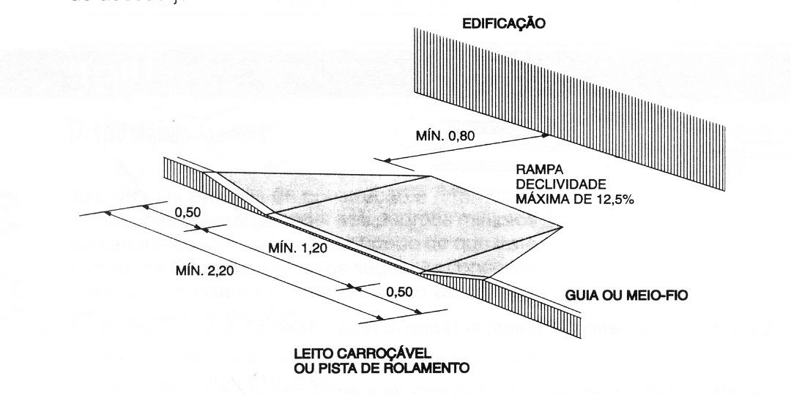
§ 3º - Os passeios terão declividade transversal máxima de 2% (dois por cento).
§ 4º - Nos casos de acidentes e obras que afetem a integridade do passeio, o agente causador será o responsável pela sua recomposição, a fim de garantir as condições originais do passeio danificado.

Art. 52 - São obrigatórias e compete aos seus proprietários a construção, reconstrução e conservação das vedações, sejam elas muros ou cercas, em toda a extensão das testadas e divisas dos terrenos não edificados, de modo a impedir o livre acesso do público.

§ 1º - O Município poderá exigir e definir prazo para construção, reparação ou reconstrução das vedações dos terrenos situados em logradouros públicos pavimentados ou dotados de meio-fio.

§ 2º - O Município poderá exigir dos proprietários, a construção de muros de arrimo e de proteção, sempre que o nível do terreno for superior ao logradouro público, ou quando houver desnível entre os lotes que possam ameaçar a segurança pública.

Art. 53 - Dá-se preferência à implantação de calçadas ecológicas no município, devendo ser plantada e cultivada faixa ajardinada de pelo menos 60 cm de grama, em frente de cada lote e junto à guia da calçada, quando for o caso, seguindo as seguintes medidas mínimas:

I – Dimensões mínimas das calçadas ecologias:
Total do passeio | Alinhamento predial - faixa permeável | Faixa central pavimentada | Marginal à via -  faixa permeável
de 2,00 metros | - | 1,30 metros | 0,70 metro
de 2,50 metros | 0,60 metro | 1,20 metros | 0,70 metro
de 3,00 metros | 0,80 metro | 1,50 metros | 0,70 metro

§ 1º - Para os passeios com outras metragens as especificações serão definidas pelo Executivo para toda a via.
§ 2º - A posição da faixa de grama e da calçada marginal à via poderá ser alterada desde que para toda a cidade ou determinada região, a ser definida pelo executivo.
§ 3º - A faixa permeável será contínua e abrangerá toda a extensão do passeio correspondente à testada do lote, podendo ser interrompida apenas por dispositivos tais como:
a) pontos de ônibus;
b) faixa transversal pavimentada destinada ao acesso de pedestres;
c) faixa transversal pavimentada destinada ao acesso de veículos.

Seção III

Do Terreno e das Fundações

Art. 54 - Nenhuma edificação poderá ser construída sobre terreno úmido, pantanoso, instável ou contaminado por substâncias orgânicas ou tóxicas sem o saneamento prévio do solo, nos casos permitidos pela legislação ambiental em vigor.
Parágrafo Único - Os trabalhos de saneamento do terreno deverão estar comprovados através de laudos técnicos, pareceres ou atestados que certifiquem a realização das medidas corretivas, assegurando as condições sanitárias, ambientais e de segurança para a sua ocupação.

Art. 55 - As fundações deverão ser executadas dentro dos limites do terreno, de modo a não prejudicar os imóveis vizinhos e não invadir o leito da via pública.

Seção IV

Das Estruturas, das Paredes e dos Pisos

Art. 56 - Os elementos estruturais, paredes divisórias e pisos devem garantir:
- resistência ao fogo;
- impermeabilidade;
- estabilidade da construção;
- bom desempenho térmico e acústico das unidades; e
- acessibilidade.

Art. 57 - Os locais onde houver, preparo e manipulação, os depósitos de alimentos deverão seguir as disposições contidas no Código Sanitário Estadual.

Seção V

Das Coberturas

Art. 58 - Nas coberturas deverão ser empregados materiais impermeáveis, incombustíveis e resistentes à ação dos agentes atmosféricos.

Art. 59 - As coberturas não deverão ser fontes importantes de carga térmica ou de ruído para as edificações.
Parágrafo Único - As coberturas de ambientes climatizados devem ser isoladas termicamente.

Seção VI

Das Fachadas e dos Corpos em Balanço

Art. 60 - É livre a composição das fachadas desde que sejam garantidas as condições térmicas, lumínicas e acústicas internas, presentes nesta Lei.

Art. 61 - Sobre o alinhamento e os afastamentos serão permitidas as projeções de marquises e beirais.
§ 1º - Os corpos em balanço citados no caput deste artigo deverão adaptar-se às condições dos logradouros, quanto à sinalização, posteamento, tráfego de pedestres e veículos, arborização, sombreamento e redes de infra-estrutura, e terão altura mínima de 2,80m (dois metros e oitenta centímetros) e avanço máximo de 50% (cinqüenta por cento) da largura do passeio.

§ 2º - As marquises deverão ser construídas utilizando material incombustível.

§ 3º - As águas pluviais coletadas sobre as marquises deverão ser conduzidas por calhas e dutos ao sistema público de drenagem.

§ 4º - Os beirais deverão ser construídos de maneira a não permitirem o lançamento das águas pluviais sobre o terreno adjacente ou o logradouro público.

Art. 62 - Sobre os afastamentos frontais serão permitidas: projeções de jardineiras, saliências, quebra-sóis e elementos decorativos a uma distância máxima de 1,20m (um metro e vinte centímetros) e 60 cm (sessenta centímetros) sobre os afastamentos laterais.

Art. 63 - Sobre os afastamentos frontais serão permitidas projeções de sacadas e varandas abertas a uma distância máxima de 1,20m (um metro e vinte centímetros).
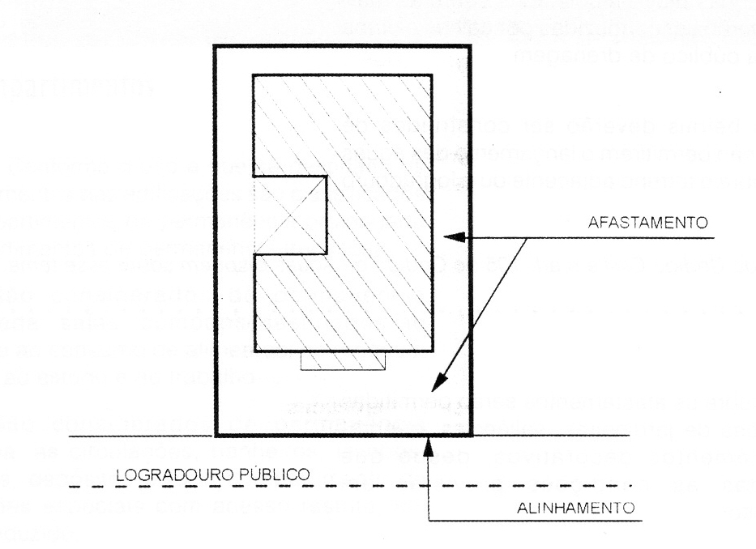

Parágrafo Único - As sacadas e varandas abertas citadas no caput deste artigo não terão suas áreas computadas como área construída, para fins de aprovação de projeto.

Seção VII

Dos Compartimentos

Art. 64 - Conforme o uso a que se destinam, os compartimentos das edificações são classificados em compartimentos de permanência prolongada e compartimentos de permanência transitória.
§ 1º - São considerados de permanência prolongada: salas, cômodos destinados ao preparo e ao consumo de alimentos, ao repouso, ao lazer, ao estudo e ao trabalho.

§ 2º - São considerados de permanência transitória: as circulações, banheiros, lavabos, vestiários, depósitos e todo compartimento de instalações especiais com acesso restrito, em tempo reduzido.

Art. 65 - Os compartimentos de permanência prolongada e transitória deverão ter pé-direito mínimo, conforme estabelecido na Tabela II, parte integrante desta Lei.

Art. 66 - Os compartimentos de permanência prolongada e os de permanência transitória deverão ter área útil mínima conforme estabelecido na Tabela II, parte integrante desta Lei.

Art. 67 - As edificações destinadas à indústria e ao comércio em geral, bem como os corredores e galerias comerciais, além das disposições desta Lei que lhes forem aplicáveis, deverão ter pé-direito mínimo, conforme estabelecido na Tabela II, parte integrante desta Lei.

Art. 68 - Os depósitos de edificações que abrigarem atividades industriais, quando permitirem acesso ao público, sujeitar-se-ão às exigências definidas para edificações de atividades comerciais, contidas nesta Lei.

Art. 69 - As edificações destinadas a abrigar atividades educacionais deverão dimensionar suas salas de aula na proporção de 1,30m² (um metro e trinta centímetros quadrados) por aluno.
Art. 70 - As edificações destinadas a abrigar atividades educacionais deverão dispor de local de recreação, coberto e descoberto. .
Art. 71 – As edificações que possuírem guichês para venda de ingressos, deverão locá-los de tal forma a não interferir no fluxo de pedestres e de veículos nos logradouros públicos.

Seção VIII

Da Iluminação, Ventilação e Acústica dos Compartimentos.

Art. 72 - Deverão ser explorados o uso de iluminação natural e a renovação natural de ar, sem comprometer o conforto térmico das edificações conforme ilustração a seguir:
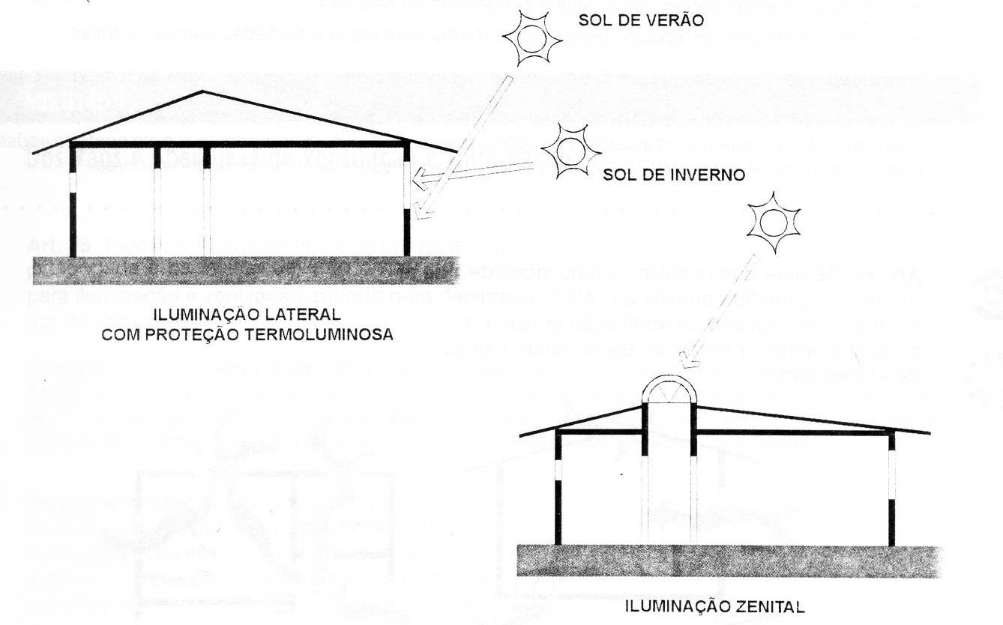

Art. 73 - Deve ser assegurado nível de iluminação e qualidade acústica suficientes, nos compartimentos.

Art. 74 - Sempre que possível, a renovação de ar deverá ser garantida através do “efeito chaminé” ou através da adoção da ventilação cruzada nos compartimentos, a fim de se evitar zonas mortas de ar confinado conforme ilustração abaixo:
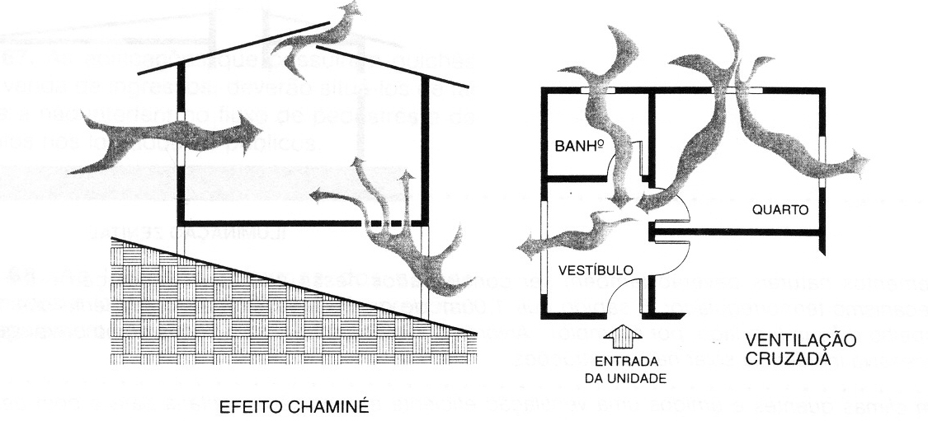

Art. 75 - Nos compartimentos de permanência transitória, com exceção dos banheiros, admitir-se-á ventilação mecânica, desde que tais sistemas se mantenham desligados quando o compartimento não estiver sendo utilizado.

Art. 76 - Os compartimentos destinados a abrigar atividades especiais merecerão estudos específicos em função dos volumes diferenciados e do metabolismo do corpo humano relativo à realização de tais atividades.

Subseção I

Dos Vãos e Aberturas de Ventilação e Iluminação

Art. 77 - Todos os compartimentos de permanência prolongada e banheiro deverão dispor de vãos para iluminação e ventilação com abertura para o exterior da construção.

Parágrafo Único - Os compartimentos mencionados no caput deste artigo poderão ser iluminados e ventilados por varandas, terraços e alpendres, desde que respeitadas as condições previstas nesta Lei.

Art. 78 - Os vãos úteis para iluminação e ventilação deverão observar as proporções previstas na Tabela II.

Art. 79 - Não poderá haver aberturas para iluminação e ventilação em paredes edificadas na divisa do lote ou a menos de 1,50m de distância da mesma, salvo no caso de testada (frontal) de lote.

Art. 80 - Abertura de vãos para iluminação e ventilação de banheiros e compartimentos de permanência prolongada confrontantes, em edificações diferentes, localizadas num mesmo terreno, deverá seguir as orientações previstas no art. 85, para prismas de ventilação e iluminação.

Art. 81 - A vedação dos vãos de iluminação e ventilação dos compartimentos de permanência prolongada deverá prever a proteção solar externa e a ventilação necessária à renovação de ar.

Art. 82 - Em qualquer estabelecimento comercial, os locais destinados ao preparo, manipulação ou depósito de alimentos deverão ter aberturas externas ou sistema de exaustão que garanta a perfeita evacuação dos gases e fumaças, não interferindo de modo negativo na qualidade do ar nem nas unidades.

Art. 83 - As edificações destinadas às indústrias de produtos alimentícios e de produtos químicos deverão ter aberturas de iluminação e ventilação dos compartimentos das linhas de produção dotadas de proteção contra insetos e impurezas do ar.

Art. 84 - As aberturas para ventilação das salas de aula das edificações destinadas a atividades de educação deverão ter aberturas para ventilação equivalentes a, pelo menos, 1/3 (um terço) da sua área, de forma a garantir a renovação constante do ar e que permitam a iluminação natural mesmo quando fechadas

Subseção II

Dos Prismas de Ventilação e Iluminação

Art. 85 - Será permitida a construção de prismas de ventilação e iluminação (PVI), tanto abertos quanto fechados, desde que a relação de sua altura com seu lado de menor dimensão sejam de, no mínimo a de 1:1.
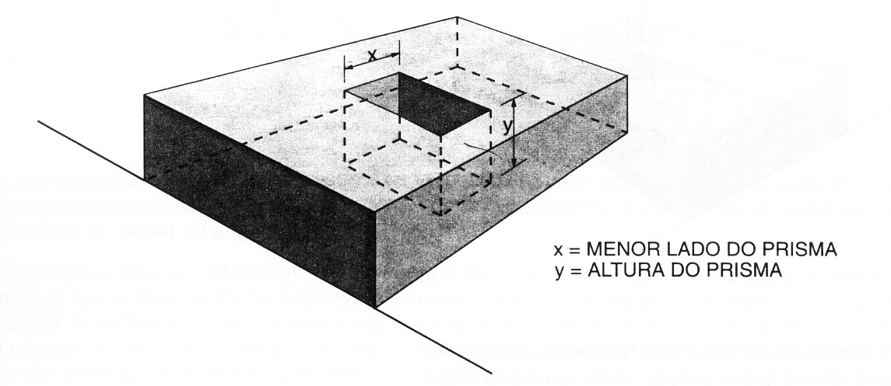
§ 1º - Não serão permitidos PVI’s fechados com menos de quatro faces.
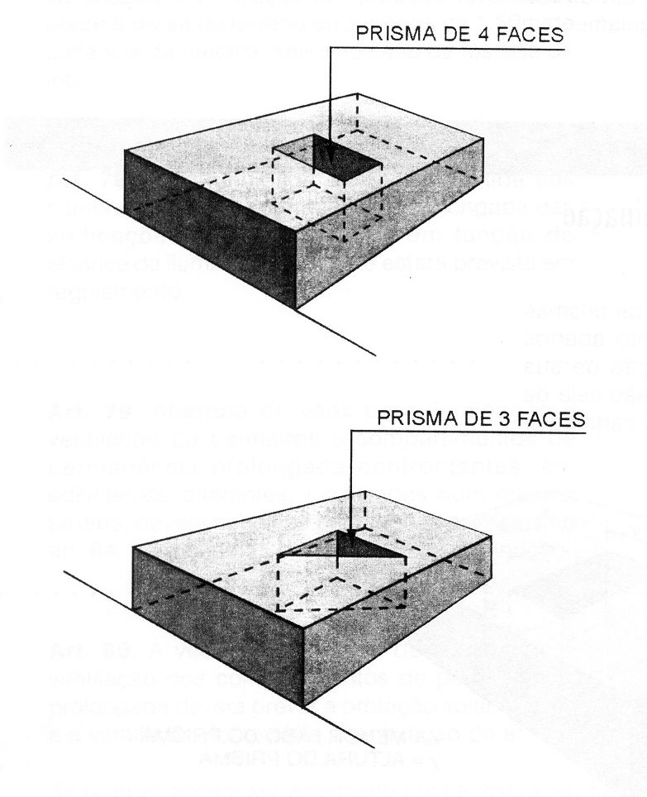
§ 2º - Serão permitidos PVI’s fechados com seção circular desde que a relação entre sua altura e seu diâmetro seja de no mínimo de 1:1.
§ 3º - Serão também considerados PVI’s aqueles que possuírem pelo menos uma de suas faces na divisa do terreno com o lote adjacente.
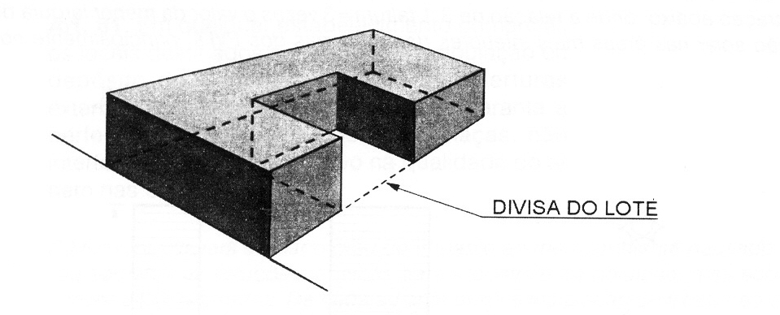
Art. 86 - Será permitida a abertura de vãos de iluminação e ventilação de compartimentos de permanência prolongada e transitória para prismas de ventilação e iluminação (PVI), desde que observadas às condições do artigo anterior.

Art. 87 - Os prismas fechados de ventilação e iluminação que apresentarem a relação mínima prevista no art. 85 entre a sua menor largura e a sua altura, ou entre o seu diâmetro e sua altura, deverão ser revestidos internamente em cor clara e visitáveis na base, onde deverá existir abertura que permita a circulação do ar.

Art. 88 - Recuos em planos de fachadas não posicionadas na divisa do lote não serão considerados prismas de ventilação e iluminação abertos.

Seção IX

Dos Vãos de Passagem e das Portas

Art. 89 - Os vãos de passagem e portas de acesso às edificações deverão ter largura suficiente para o escoamento dos compartimentos ou setores da edificação a que dão acesso.
§ 1º - Para atividades específicas são detalhadas exigências no próprio corpo desta Lei, respeitando-se:
- Quando, de uso privativo, a largura mínima será de 80 cm oitenta centímetros;
- Quando de uso coletivo, a largura livre deverá corresponder a 1cm (um centímetro) por pessoa da lotação prevista para os compartimentos, respeitando no mínimo de 1,20 m (um metro e vinte centímetros).

§ 2º - As portas de acesso a gabinetes sanitários e banheiros, terão largura mínima de 60 cm (sessenta centímetros).

§ 3º - A fim de permitir o acesso, circulação e utilização por pessoas com deficiência, os logradouros públicos e edificações, exceto aquelas destinadas à habitação de caráter permanente unifamiliar e multifamiliar, deverão seguir as orientações previstas em regulamento, obedecendo a Norma Brasileira - NBR 9050 da Associação Brasileira de Normas Técnicas - ABNT, 1994.

Art. 90 - As portas dos compartimentos que tiverem instalado aquecedores a gás deverão ser dotadas de elementos em sua parte inferior de forma a garantir a renovação de ar e impedir a acumulação de eventual escapamento de gás, conforme demonstram as figuras abaixo:
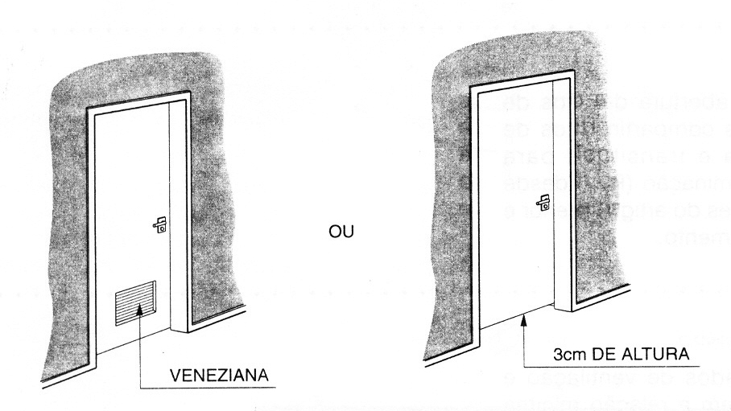

Art. 91 - As portas de acesso das edificações destinadas a abrigar atividades de comércio e educação deverão ser dimensionadas conforme regulamentações deste código, podendo ser regulamentadas por decreto do Poder Executivo.

Art. 92 - As portas de acesso das edificações destinadas a abrigar atividades de indústria deverão, além das disposições da Consolidação das Leis do Trabalho, seguir orientações previstas neste código, podendo ser regulamentadas por decreto do Poder Executivo.

Art. 93 - As portas de acesso das edificações destinadas a locais de reunião deverão atender ao disposto pelo Código de Prevenção de Incêndios do Corpo de Bombeiros do Estado do Paraná.

Seção X

Das Circulações ou Corredores

Art. 94 - Os corredores das edificações serão dimensionados de acordo com a seguinte classificação:
- de uso privativo: de uso interno à unidade, sem acesso ao público em geral;
- de uso comum: quando de utilização aberta à distribuição do fluxo de circulação às unidades privativas; e
- de uso coletivo: quando de utilização aberta à distribuição do fluxo de circulação em locais de grande fluxo de pessoas.

Art. 95 - As larguras mínimas permitidas para corredores estão definidas em tabela anexa.

Seção XI

Das Escadas e Rampas

Art. 96 - As escadas de uso comum ou coletivo deverão ter largura suficiente para proporcionar o escoamento do número de pessoas que dela dependem, sendo:
- a largura mínima das escadas de uso comum ou coletivo será de 1,20 m (um metro e vinte centímetros);
- as escadas de uso privativo ou restrito do compartimento, ambiente ou local, poderão ter largura mínima de 80 cm (oitenta centímetros);
- as escadas deverão oferecer passagem com altura mínima nunca inferior a 2,10 m (dois metros e dez centímetros);
- só serão permitidas escadas em leques ou caracol e do tipo marinheiro quando interligar dois compartimentos de uma mesma habitação;
- nas escadas em leque, a largura mínima do degrau será de 7 cm (sete centímetros), devendo a 50 cm (cinqüenta centímetros), do bordo interno, o degrau apresentar a largura mínima do piso de 28 cm (vinte e oito centímetros);
- as escadas deverão ser de material incombustível, quando atenderem a mais de 2 (dois) pavimentos, excetuando-se habitação unifamiliar;
- ter um patamar intermediário, de pelo menos 1 m (um metro) de profundidade, quando o desnível vencido for maior que 2,80 m (dois metros e oitenta centímetros) de altura ou 15 (quinze) degraus;
- os degraus das escadas deverão apresentar espelho “e” e piso “p”, que satisfaçam à relação 60 cm (sessenta centímetros) <= 2 e + p <= 65 cm (sessenta e cinco), admitindo-se:
  - quando de uso privativo: altura máxima 19 cm (dezenove centímetros) e largura mínima 25 cm (vinte e cinco centímetros);
  - quando de uso coletivo: altura máxima 18,5 cm (dezoito centímetros e meio) e largura mínima 28 cm (vinte e oito centímetros).

Art. 97 - As escadas de uso comum ou coletivo terão obrigatoriamente corrimão em um dos lados.

Art. 98 - No caso de emprego de rampas, em substituição às escadas da edificação, aplicam-se as mesmas exigências relativas ao dimensionamento fixadas para as escadas.

§ 1º - As rampas poderão apresentar inclinação máxima de 22% (vinte e dois por cento) para uso de veículos e de 8% (oito por cento) para uso de pedestres.

§ 2º - Se a inclinação das rampas exceder a 6% (seis por cento) o piso deverá ser revestido com material antiderrapante.

§ 3º - As rampas de acesso para veículos deverão ter seu início, no mínimo, 3,50 m (três metros e cinqüenta centímetros) do alinhamento predial, no caso de habitação coletiva ou comercial e 1,50 m (um metro e cinqüenta centímetros) no caso de habitação unifamiliar.

§ 4º - A fim de permitir o acesso, circulação e utilização por pessoas com deficiência, os logradouros públicos e edificações, exceto aquelas destinadas à habitação de caráter permanente unifamiliar e multifamiliar, deverão seguir as orientações previstas em regulamento, obedecendo a Norma Brasileira - NBR 9050 da Associação Brasileira de Normas Técnicas ABNT, 1994.

§ 5º - As escadas e rampas deverão observar todas as exigências da legislação pertinente do Corpo de Bombeiros, diferenciadas em função do número de pavimentos da edificação.

Art. 99 - As entradas e saídas de estádios deverão sempre ser efetuadas através de rampas, quando houver a necessidade de vencer desníveis.

Art. 100 - As escadas e rampas de proteção contra incêndio classificam-se em enclausuradas e externas e serão obrigatórias nas edificações, conforme orientações previstas no Código de Prevenção de Incêndio do Corpo de Bombeiros.

Art. 101 - A escada ou rampa enclausurada é aquela à prova de fumaça que deverá servir a todos os pavimentos e atender aos requisitos previstos no Código de Prevenção de Incêndio do Corpo de Bombeiros.

Art. 102 - A escada enclausurada deverá ter seu acesso através de uma antecâmara protegida por porta corta-fogo leve, com o piso no mesmo nível do piso dos pavimentos internos do prédio e da caixa da escada e ser ventilada por duto ou por janela abrindo diretamente para o exterior.

Art. 103 - Os requisitos mínimos para iluminação e ventilação natural das escadas enclausuradas deverão seguir as disposições previstas no Código de Prevenção de Incêndio do Corpo de Bombeiros.
§ 1º - Os dutos de ventilação deverão ser usados somente para ventilação da antecâmara e atender às exigências previstas no Código de Prevenção de Incêndio do Corpo de Bombeiros.

§ 2º - A iluminação natural das caixas da escada enclausurada à prova de fumaça será obtida através da colocação de tijolos compactos de vidro, desde que não colocados nas paredes contíguas ao corpo do prédio e atendidos as exigências previstas no Código de Prevenção de Incêndio do Corpo de Bombeiros.

Art. 104 - A escada ou rampa externa de proteção contra incêndio é aquela localizada na face externa da edificação, contando com no mínimo duas de suas empenas livres, não faceando as paredes da edificação e que deverá atender aos requisitos previstos no Código de Prevenção de Incêndio do Corpo de Bombeiros, conforme demonstra a ilustração a seguir:
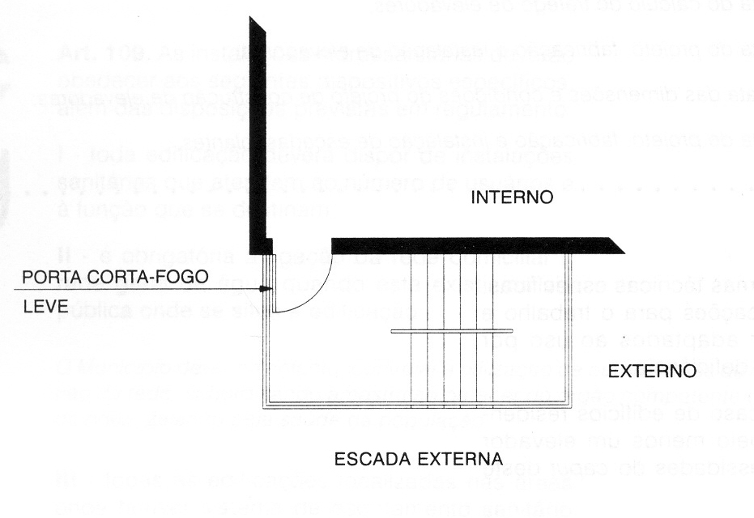

Seção XII

Dos Elevadores e das Escadas Rolantes

Art. 105 - Será obrigatório o uso de no mínimo 1 (um) elevador nas edificações com mais de 4 (quatro) pavimentos.

§ 1º - O térreo conta como um pavimento, bem como cada pavimento abaixo do nível do meio-fio.

§ 2º - No caso de existência da sobreloja, a mesma contará como um pavimento.

§ 3º - Se o pé-direito do pavimento térreo for igual ou superior a 5 m (cinco metros) contará como 2 (dois) pavimentos e a partir daí, a cada 2,50 m (dois metros e cinqüenta centímetros) acrescidos a este pé-direito, corresponderá a 1 (um) pavimento.

§ 4º - A exigência de elevadores não dispensa o uso de escadas ou rampas.

Art. 106 - Os poços dos elevadores das edificações deverão estar isolados por paredes de alvenaria.

Art. 107 - O projeto, a instalação e a manutenção dos elevadores e das escadas rolantes serão feitos de modo a garantir a atenuação do ruído de impacto causado às unidades vizinhas, bem como a segurança e o atendimento à demanda de projeto.

Art. 108 - Além das normas técnicas específicas, os elevadores de edificações para o trabalho e especiais deverão ser adaptados ao uso por pessoas com deficiência.
Parágrafo Único - No caso de edifícios residenciais multifamiliares, pelo menos um elevador deverá atender às necessidades do caput deste artigo.

Seção XIII

Das Instalações Hidrossanitárias, Elétricas e de Gás

Art. 109 - Todas as instalações hidrossanitárias, elétricas e de gás deverão obedecer às orientações dos órgãos responsáveis pela prestação do serviço.

Art. 110 - As instalações hidrossanitárias deverão obedecer aos seguintes dispositivos específicos, além das disposições previstas em regulamento:
- toda edificação deverá dispor de instalações sanitárias que atendam ao número de usuários e à função que se destinam;
- é obrigatória a ligação da rede de abastecimento de água domiciliar à rede geral de água quando esta existir na via pública onde se situa a edificação;
- todas as edificações, onde não houver rede coletora de esgoto com tratamento de efluentes, deverão ter seus esgotos conduzidos a sistemas individuais ou coletivos de tratamento (fossa séptica e filtro anaeróbico);
- Os projetos e empreendimentos a serem aprovados deverão prever o uso das fossas sépticas de acordo com as disposições desta lei e do Código de Posturas Municipal;
- As edificações existentes terão um prazo não superior a dois anos para adequar suas instalações, as quais deverão, obrigatoriamente, seguir as normas técnicas brasileiras, como a NBR 7229/97;
- a Prefeitura disponibilizará, mediante requerimento, orientação técnica à população para implantação e manutenção do sistema;
- Deverá ser efetivada a fiscalização efetiva quanto ao uso de fossas sépticas, acompanhadas de filtros anaeróbios, no Município, incidindo sob aqueles que insistirem em manter-se em desacordo com os padrões as sanções civis, administrativas e penais cabíveis.
- todas as edificações localizadas nas áreas onde houver sistema de esgotamento sanitário com rede coletora e com tratamento final deverão ter seus esgotos conduzidos diretamente à rede de esgotamento sanitário existente;
- é proibida a construção de fossas em logradouro público, exceto quando se tratar de projetos especiais de saneamento, desenvolvidos pelo Município, em áreas especiais de urbanização, conforme legislação específica;
- toda edificação deverá dispor de reservatório elevado de água potável com tampa e bóia, em local de fácil acesso que permita visita e limpeza;
- em sanitários de edificações de uso público deverão ser instalados vasos sanitários e lavatórios adequados aos portadores de deficiência em proporção satisfatória ao número de usuários da edificação, conforme determinação da norma NBR 9050; demonstrado na ilustração a seguir, e;
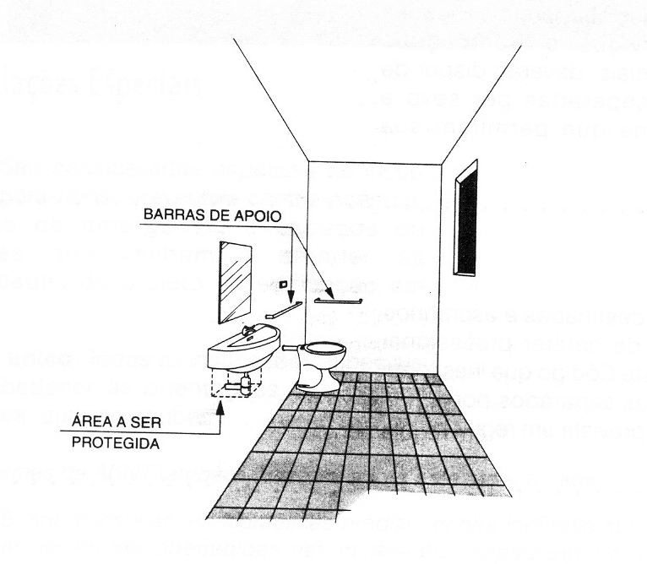
- em sanitários de edificações de uso público e com previsão de uso por crianças, deverão ser instalados vasos sanitários e lavatórios adequados e essa clientela em proporção satisfatória ao número de usuários da edificação.

Art. 111 - As edificações que abrigarem atividades comerciais de consumo de alimentos com permanência prolongada deverão dispor de instalações sanitárias separadas por sexo, localizadas de tal forma que permitam sua utilização pelo público e na proporção de:
I. até 80 usuários:
a) feminino: 01 vaso e 01 pia; e
b) masculino: 01 vaso, e 01 pia;
II. de 80 a 150 usuários:
a) feminino: 03 vasos e 03 pias; e
b) masculino: 03 vasos, 02 mictórios e 05 pias.

Art. 112 - Os locais onde houver preparo, manipulação ou depósito de alimentos deverá ter assegurada a incomunicabilidade com os compartimentos sanitários.

Art. 113 - As fábricas de doces e de massas, as refinarias, padarias, confeitarias e os estabelecimentos congêneres, deverão ter:
  - o piso e as paredes das salas de elaboração dos produtos revestidos de ladrilhos até a altura de 2 m (dois metros);
  - as salas de preparo dos produtos com as janelas e aberturas teladas e à prova de moscas.

Art. 114 - Os açougues, peixarias e estabelecimentos congêneres deverão dispor de chuveiros.

Art. 115 - As edificações que abrigarem atividades de prestação de serviços e edificações classificadas como especiais, deverão dispor de instalações sanitárias separadas por sexo e localizadas de tal forma que permitam sua utilização pelo público.

Art. 116 - As edificações destinadas a escritórios, consultórios e estúdios de caráter profissional, além das disposições desta Lei que lhes forem aplicáveis, terão sanitários separados por sexo e calculados na proporção prevista nesta Lei.

Art. 117 - As edificações de prestação de serviços destinadas à hospedagem terão instalação sanitária na proporção mínima de 1 (um) vaso, 1 (um) chuveiro e 1 (um) lavatório para cada grupo de 4 (quatro) quartos, além de vestiário e instalação sanitária privativos para o pessoal de serviço.

Art. 118 - As edificações destinadas a abrigar atividades de educação deverão ter instalações sanitárias separadas por sexo e obedecer às normas da Secretaria da Educação do Estado e da Secretaria Municipal de Educação.

Art. 119 - As edificações destinadas a locais de reunião como auditórios, cinemas, teatros, salões de baile, ginásios de esportes, templos religiosos e similares, deverão atender às seguintes disposições:
- ter instalações sanitárias separadas para cada sexo, com as seguintes proporções mínimas:
  - para o sanitário masculino, 1 (um) vaso sanitário, 1 (um) lavatório e 1 (um) mictório para cada 100 (cem) lugares;
  - para o sanitário feminino, 1 (um) vaso sanitário e 1 (um) lavatório para cada 100 (cem) lugares.
- para efeito de cálculo do número de pessoas será considerado, quando não houverem lugares fixos, a proporção de 1 m² (um metro quadrado) por pessoa, referente à área efetivamente destinadas às mesmas;

Art. 120 - As instalações elétricas deverão obedecer às normas técnicas da concessionária local.

Art. 121 - Os aparelhos de ar-condicionado deverão estar protegidos da incidência direta de raios solares, sem comprometer a sua ventilação.

Seção XIV

Das Instalações Especiais

Art. 122 - São consideradas especiais as instalações de pára-raios, preventiva contra incêndio, iluminação de emergência e espaços ou instalações que venham a atender às especificidades do projeto da edificação em questão.

Parágrafo Único - Todas as instalações especiais deverão obedecer às orientações dos órgãos competentes, quando necessárias.

Art. 123 - O projeto e a instalação da rede preventiva contra incêndio deverão seguir as orientações previstas no Código de Prevenção de Incêndios do Corpo de Bombeiros do Estado do Paraná.

Art. 124 - Os equipamentos geradores de calor de edificações destinadas a abrigar atividades industriais deverão ser dotados de isolamento térmico e atender as orientações previstas neste código e demais legislações ambientais em vigor.

Art. 125 - As edificações não residenciais com área construída superior a 2.000,00m (dois mil metros quadrados) deverão possuir equipamento gerenciador de energia.
Parágrafo Único - Estão isentas de seguirem as disposições previstas no caput deste artigo as edificações destinadas à estocagem de produtos, que não demandem refrigeração ou aquecimento do ambiente.

Art. 126 - Deverão ser previstas em toda unidade de saúde e paramédicos, instalações necessárias à coleta higiênica e eliminação do lixo de natureza séptica e asséptica.

Seção XV

Das Águas Pluviais

Art. 127 - As instalações de drenagem de águas pluviais deverão garantir níveis aceitáveis de funcionalidade, segurança, higiene, conforto, durabilidade e economia.

Art. 128 - Em observância ao Código Civil e a Lei Federal que dispõem sobre loteamentos, deverá haver espaço no terreno para passagem de canalização de águas pluviais e esgotos provenientes de lotes situados a montante conforme a ilustração abaixo:
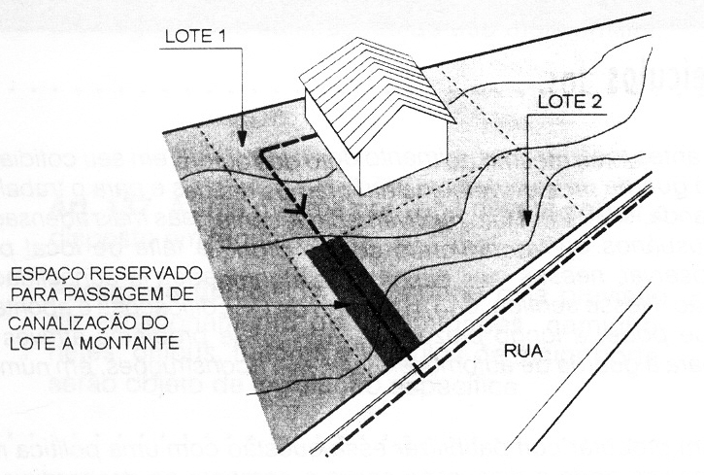

§ 1º - Os terrenos em declive somente poderão extravasar as águas pluviais para os terrenos a jusante, quando não for possível seu encaminhamento para as ruas em que estão situados.

§ 2º - No caso previsto neste artigo, as obras de canalização das águas ficarão a cargo do interessado, devendo o proprietário do terreno à jusante permitir a sua execução.

Art. 129 - Em observância ao Código Civil e ao Código de Águas, as edificações construídas sobre linhas divisórias ou no alinhamento do lote deverão ter os equipamentos necessários para não lançarem água sobre o terreno adjacente ou sobre o logradouro público.

Art. 130 - O escoamento das águas pluviais do terreno para as sarjetas dos logradouros públicos deverá ser feito através de condutores sob os passeios ou canaletas com grade de proteção.

Art. 131 - Em caso de obra o proprietário do terreno fica responsável pelo controle global das águas superficiais, efeitos de erosão ou infiltração, respondendo pelos danos aos vizinhos, aos logradouros públicos e à comunidade, pelo assoreamento e poluição de bueiros e de galerias.

Art. 132 - É terminantemente proibida a ligação de coletores de águas pluviais à rede de coleta de esgoto sanitário.

Seção XVI

Das Áreas de Estacionamento de Veículos

Art. 133 - Os locais para estacionamento ou guarda de veículos obedecem à seguinte classificação:
- privativo: de uso exclusivo e reservado, integrante de edificação residencial;
- coletivo: aberto ao uso da população permanente e flutuante da edificação; e
- comercial: utilizado para guarda de veículos com fins lucrativos, podendo estar ou não integrado a uma edificação.

Art. 134 - É permitido que as vagas de veículos exigidas para as edificações ocupem as áreas liberadas pelos afastamentos laterais, frontais ou de fundos, desde que estejam no mesmo nível de piso dos compartimentos de permanência prolongada das edificações de uso multifamiliar.

Art. 135 - A área mínima por vaga deverá ser de 12,00m², sendo 2,40m de largura por 5,00m de profundidade.

Parágrafo Único - Os casos onde haja previsão de estacionamento para caminhões, caminhonetes, ônibus, tratores e veículos de maior porte, serão objeto de legislação específica.

Art. 136 - O número mínimo de vagas para veículos obedecerá à tabela do Anexo III.

§ 1º - Para efeitos dos cálculos referidos neste artigo, será considerada área útil aquela efetivamente utilizada pelo público, ficando excluídos depósitos, cozinhas, circulação de serviços e similares.

Art. 137 - Os estacionamentos existentes anteriormente à edição desta Lei não poderão ser submetidos a reformas, acréscimos ou modificações, sem que sejam obedecidas as exigências previstas nesta Lei.

CAPÍTULO VII

DA FISCALIZAÇÃO, DAS INFRAÇÕES E DAS PENALIDADES

Seção I

Da Fiscalização

Art. 138 - A fiscalização das obras será exercida pelo Município através de servidores autorizados.

Parágrafo Único - O servidor responsável pela fiscalização, antes de iniciar qualquer procedimento, deverá identificar-se perante o proprietário da obra, responsável técnico ou seus prepostos.

Seção II

Das Infrações

Art. 139 - Constitui infração toda ação ou omissão que contraria as disposições desta Lei ou de outras leis ou atos baixados pelo governo municipal no exercício regular do seu poder de polícia.

§ 1º - Dará motivo à lavratura de auto de infração qualquer violação das normas desta Lei que for levada a conhecimento de qualquer autoridade municipal, por qualquer servidor ou pessoa física que a presenciar, devendo a comunicação ser acompanhada de prova ou devidamente testemunhada.

§ 2º - A comunicação mencionada no parágrafo anterior deverá ser feita por escrito, devidamente assinada e contendo o nome, a profissão e o endereço de seu autor.

§ 3º - Recebida a representação, a autoridade competente providenciará imediatamente as diligências para verificar a veracidade da infração e poderá, conforme couber, notificar preliminarmente o infrator, autuá-lo ou arquivar a comunicação, caso a mesma seja improcedente ou já houver ocorrência em aberto.

Subseção I

Do Auto de Infração

Art. 140 - Auto de Infração é o instrumento no qual é lavrada a descrição de ocorrência que, por sua natureza, características e demais aspectos peculiares, denote ter a pessoa física ou jurídica, contra a qual é lavrado o auto, infringido os dispositivos desta Lei.

Art. 141 - O Auto de Infração lavrado com precisão e clareza, sem entrelinhas, emendas ou rasuras, deverá conter as informações previstas em regulamento.
Parágrafo Único - As omissões ou incorreções do Auto de Infração não acarretarão sua nulidade quando do processo constar elementos suficientes para a determinação da infração e do infrator.

Art. 142 - A notificação da infração deverá ser feita pessoalmente, podendo ser também por via postal, com aviso de recebimento, ou por edital.

§ 1º - A assinatura do infrator no auto não implica confissão, nem, tampouco, a aceitação dos seus termos.

§ 2º - A recusa da assinatura no auto, por parte do infrator, não agravará a pena, nem, tampouco, impedirá a tramitação normal do processo.

Subseção II

Da Defesa do Autuado

Art. 143 - O autuado terá o prazo de 15 (quinze) dias para apresentar defesa contra a autuação, a partir da data do recebimento da notificação.

§ 1º - A defesa far-se-á por petição, instruída com a documentação necessária.

§ 2º - A apresentação de defesa no prazo legal suspende a exigibilidade de multa até decisão de autoridade administrativa.

Art. 144 - Na ausência de defesa ou sendo esta julgada improcedente, serão impostas as penalidades pelo órgão competente do Município.

Seção III

Das Penalidades

Art. 145 - As infrações aos dispositivos desta Lei serão sancionadas com as seguintes penalidades:
I. multa;
II. embargo de obra;
III. interdição de edificação ou dependência; e
IV. demolição.

§ 1º - A imposição das penalidades não se sujeita à ordem em que estão relacionadas neste artigo.

§ 2º - A aplicação de uma das penalidades neste artigo não prejudica a aplicação de outra, se cabível.

§ 3º - A aplicação de penalidade de qualquer natureza não exonera o infrator do cumprimento da obrigação a que esteja sujeito, nos termos desta Lei.

Art. 146 - Pelas infrações às disposições desta Lei serão aplicadas ao responsável técnico ou ao proprietário, as penalidades previstas na tabela do Anexo IV.

Subseção I

Das Multas

Art. 147 - Imposta a multa, o infrator será notificado para que proceda ao pagamento no prazo de 15 (quinze) dias.

§ 1º - A aplicação da multa poderá ter lugar em qualquer época, durante ou depois de constatada a infração.

§ 2º - A multa não paga no prazo legal, será inscrita em dívida ativa.

§ 3º - Os infratores que estiverem em débito relativo a multas no Município, não poderão receber quaisquer quantias ou créditos que tiverem com a Prefeitura, participar de licitações, celebrar contratos ou termos de qualquer natureza ou transacionar, a qualquer título, com a administração municipal.

§ 4º - As reincidências terão o valor da multa multiplicada progressivamente de acordo com o número de vezes em que for verificada a infração.

Art. 148 - As multas previstas nesta Lei serão calculadas com base na Unidade Fiscal do Município, de acordo com a Tabela do Anexo V.

Parágrafo Único - A graduação das multas far-se-á tendo em vista:
I. a maior ou menor gravidade da infração;
II. suas circunstâncias; e
III. antecedentes do infrator.

Subseção II

Do Embargo da Obra

Art. 149 - As obras em andamento sejam elas de reforma, construção ou demolição, serão embargadas tão logo seja verificada a infração que autorize esta penalidade, conforme a tabela do Anexo IV.

§ 1º - A verificação da infração será feita mediante vistoria realizada pelo órgão competente do Município, que emitirá notificação ao responsável pela obra e fixará o prazo para sua regularização, sob pena do embargo.

§ 2º - Feito o embargo e lavrado o respectivo auto, o responsável pela obra poderá apresentar defesa no prazo de 05 (cinco) dias, e só após o processo será julgado pela autoridade competente para aplicação das penalidades correspondentes.

§ 3º - O embargo só será suspenso quando forem eliminadas as causas que o determinaram.

Subseção III

Da Interdição

Art. 150 - Uma obra concluída, seja ela de reforma ou construção, deverá ser interditada tão logo verificada a infração que autorize esta penalidade, conforme a tabela do Anexo IV.
§ 1º - Tratando-se de edificação habitada ou com qualquer outro uso, o órgão competente do Município deverá notificar os ocupantes da irregularidade a ser corrigida e, se necessário, interditará sua utilização, através do auto de interdição.
§ 2º - O Município, através de órgão competente, deverá promover a desocupação compulsória da edificação, se houver insegurança manifesta, com risco de vida ou de saúde para os moradores ou trabalhadores.
§ 3º - A interdição só será suspensa quando forem eliminadas as causas que a determinaram.

Subseção IV

Da Demolição

Art. 151 - A demolição de uma obra, seja ela de reforma ou construção, ocorrerá quando verificada a infração que autorize esta penalidade, conforme o quadro do Anexo IV.
Parágrafo Único - A demolição será imediata se for julgado risco iminente de caráter público.

Art. 152 - Quando a obra estiver licenciada, a demolição dependerá da anulação, cassação ou revogação da licença para construção feita pelo órgão competente do Município.

Parágrafo Único - O procedimento descrito no caput deste artigo depende de prévia notificação ao responsável pela obra, ao qual será dada oportunidade de defesa no prazo de 15 (quinze) dias, e só após o processo será julgado para comprovação da justa causa para eliminação da obra.

Art. 153. Deverá ser executada a demolição imediata de toda obra clandestina, mediante ordem sumária do órgão competente do Município.

§ 1º - Entende-se como obra clandestina toda aquela que não possuir licença para construção.

§ 2º - A demolição poderá não ser imposta para a situação descrita no caput deste artigo, desde que a obra, embora clandestina, atenda às exigências desta Lei e que se providencie a regularização formal da documentação, com o pagamento das devidas multas.

Art. 154 - É passível de demolição toda obra ou edificação que, pela deterioração natural do tempo, se apresentar ruinosa ou insegura para sua normal destinação, oferecendo risco aos seus ocupantes ou à coletividade.

Parágrafo Único - Mediante vistoria, o órgão competente do Município emitirá notificação ao responsável pela obra ou aos ocupantes da edificação, e fixará prazo para início e conclusão das reparações necessárias, sob pena de demolição.

Art. 155 - Não sendo atendida a intimação para demolição, em qualquer caso descrito nesta seção, esta poderá ser efetuada pelo órgão competente do Município, correndo por conta do proprietário as despesas dela decorrentes.

CAPÍTULO VIII

DAS DISPOSIÇÕES FINAIS

Art. 156 - São partes integrantes e complementares desta Lei Complementar os seguintes anexos:
- Anexo I – Tabela de inclinações, segmentos, projeções e alturas de rampas;
- Anexo II – Tabela de parâmetros para os compartimentos;
- Anexo III – Tabela de vagas de estacionamento por estabelecimentos;
- Anexo IV– Tabela de multas, embargos e demolições; e
- Anexo V – Tabela de valores das infrações, em UFM.

Art. 157 - O Poder Executivo expedirá os atos administrativos que se fizerem necessários à fiel observância das disposições desta Lei.

Art. 158 - O presente Código de Obras e Edificações será, naquilo que especifica, regulamentado por Decreto de Poder Executivo Municipal, no prazo de 120 dias, a contar da data de sua publicação

Art. 159 - Esta Lei Complementar entra em vigor após decorridos 30 dias da data de sua publicação oficial, revogando-se as disposições em contrário.

Parágrafo Único - Para os processos protocolados anteriormente à publicação da presente Lei, aplica-se o tratamento da legislação em vigor na data de seu protocolo, com prazo de 120 (cento e vinte) dias para a conclusão de seus trâmites.

PAÇO MUNICIPAL “29 de Abril”
Quarto Centenário, 25 de Maio de 2012.

OSVALDO ISHIKAWA

Prefeito Municipal

GLOSSÁRIO DO CÓDIGO DE OBRAS E EDIFICAÇÕES

Afastamento
Menor distância, estabelecida pelo Município, entre uma edificação e as divisa do lote onde se situa.

Alinhamento
Linha divisória entre o terreno de propriedade particular e o logradouro público.

Altimetria
Parte da topografia que determina as distâncias verticais de pontos do terreno, através de aparelhos apropriados.

Alvenaria
Processo construtivo que utiliza blocos de concreto, tijolos ou pedras, rejuntadas ou não com argamassa.

Antecâmara
Pequeno compartimento complementar que antecede um outro maior.

Arrimo
Escora, apoio. V. muro de arrimo.

Auto de interdição
Ato administrativo através do qual o agente da fiscalização municipal autua o infrator impedindo a prática de atos jurídicos ou toma defesa à feitura de qualquer ação.

Caixa (escada enclausurada)
Espaço fechado de um edifício onde se desenvolve a escada.

Carga térmica
Carga de calor adquirido ou perdido no interior de uma edificação.

Cobertura
Elemento de coroamento da edificação destinado a proteger as demais partes componentes, geralmente composto por um sistema de vigamento e telhado.

Código Civil
Grupo de normas relativas ao Direito Civil que regula as relações do cidadão na sociedade em que convive.

Código de Águas
Instrumento de normas relativas às águas públicas e privadas.

Consolidação das Leis de Trabalho
Reunião de todas as leis referentes ao trabalho.

Duto de ventilação
Espaço vertical no interior da edificação destinado somente à ventilação da antecâmara da escada ou rampa enclausurada.

Edifício garagem
Aquele que, dotado de rampas ou elevadores, se destina, exclusivamente, a estacionamento de veículos.

Embargo
Ato administrativo que determina a paralisação de uma obra.

Empena
Qualquer fachada lateral da edificação, principalmente aquela construída sobre as divisas do terreno, e que não apresente aberturas destinadas à iluminação e ventilação.

Escada enclausurada
Escada de segurança à prova de fumaça, que permite o escape de emergência em caso de incêndio.

Esquadrias
Peças que fazem o fecho dos vãos, como portas, janelas, venezianas, caixilhos, portões etc. e seus complementos.

Fachada
Face de um edifício voltada para um logradouro público ou espaço aberto, especialmente a sua face principal.

Filtro anaeróbio
Dispositivo de tratamento de águas servidas que trabalha em condições anaeróbicas, com o desenvolvimento de colônias de agentes biológicos ativos que digerem a carga orgânica dos efluentes vindo das fossas sépticas.

Fossa séptica
Tanque de concreto ou de alvenaria revestida em que se depositam as águas do esgoto e onde as matérias sofrem o processo de mineralização.

Fundação
Parte da construção, geralmente abaixo do nível do terreno, que transmite ao solo as cargas da edificação.

Galeria comercial
Conjunto de lojas individualizadas ou não, num mesmo edifício, servido por uma circulação horizontal com ventilação permanente, dimensionada de forma a permitir o acesso e a ventilação de lojas e serviços a ela dependentes.

Gerenciador de energia
Equipamento eletrônico capaz de controlar automaticamente cargas e dispositivos elétricos de uma edificação. Para efeito desta Lei, considera-se com esta denominação o equipamento capaz de gerenciar no mínimo 64 pontos de controle da edificação.

“Grade”
Linha reguladora de uma via, composta de uma seqüência de retas com declividades permitidas, traçadas sobre o perfil longitudinal do terreno.

Habite-se
Documento expedido pelo Município, autorizando a ocupação de edificação nova ou reforma.

Infração
Designa o fato que viole ou infrinja disposição de lei, regulamento ou ordem de autoridade pública, onde há imposição de pena.

Interdição
Impedimento, por ato de autoridade municipal competente, de ingresso em obra ou ocupação de edificação concluída.

Logradouro público
Denominação genérica de qualquer rua, avenida, alameda, travessa, praça, largo etc., de uso comum do povo.

Lote
A parcela de terreno com, pelo menos, um acesso à via destinada à circulação, geralmente resultante de loteamento ou desmembramento. Data, terreno.

Meio Fio
Bloco de cantaria ou concreto que separa o passeio da faixa de rolamento do logradouro.

Muro de arrimo
Muro destinado a suportar desnível de terreno superior a 1,00m.

Nivelamento
Determinação de cotas de altitude de linha traçada no terreno.

Passeio
Parte do logradouro público destinada ao trânsito de pedestres.

Patamar
Piso situado entre dois lanços sucessivos de uma mesma escada.

Pavimento
Parte da edificação compreendida entre dois pisos sucessivos.

Pé-direito
Distância vertical medida entre o piso acabado e a parte inferior do teto de um compartimento, ou do forro falso se houver.

Petição
Exprime a formulação escrita de pedido, fundada no direito da pessoa, feita perante o juiz competente, autoridades administrativas ou perante o poder público.

Plano Diretor
Instrumento que compreende as normas legais e diretrizes técnicas para o desenvolvimento do Município, sob os aspectos físico, social, econômico e administrativo.

Porta corta-fogo
Conjunto de folha de porta, marco e acessórios, dotada de marca de conformidade da ABNT, que impede ou retarda a propagação do fogo, calor e gases de combustão de um ambiente para outro e resiste ao fogo, sem sofrer colapso, por um tempo mínimo estabelecido.

Prisma de ventilação e iluminação
Área interna não edificada destinada a ventilar e/ou iluminar compartimentos de edificações. Vãos, dutos, pátios internos.

Rampa enclausurada
Rampa de segurança, à prova de fumaça, que permite o escape de emergência em caso de incêndio.

Sumidouro
Poço destinado a receber despejos líquidos domiciliares, especialmente os extravasados das fossas sépticas, para serem infiltrados em solo absorvente.

Talude
Inclinação de um terreno ou de uma superfície sólida desviada angularmente em relação ao plano vertical que contém o seu pé.

Tapume
Vedação provisória usada durante a construção.

Testada
Linha que separa o logradouro público da propriedade particular.

Via pública
O mesmo que logradouro público.
Anexo I – Tabela 1 de parâmetros para execução de Rampas, parte integrante da Lei Complementar do Código de Obras e Edificações.
Declividade ou inclinação admissível para cada segmento de rampa | Número máximo de segmentos de rampas | Projeção horizontal máxima para segmentos de rampas | Altura máxima para o desnível de cada segmento de rampa
x5,0% (1:20) | sem limite | 15,00 m | 0,75 m
5,0% (1:20) < x <8,3% (1:12) | sem limite | 12,00 m | 0,75 m
6,25% (1:16) < x <8,3% (1:12) | sem limite | 9,00 m | 0,75 m
X = 8,3% (1:12) | sem limite | 9,00 m | 0,75 m
8,3% (1:12) < x < 10,0% (1:10) | 02 | 1,50 m | 0,75 m
10,0% (1:10) < x  12,5% (1:8) | 01 | 0,60 m | 0,075 m

Anexo II – Tabela 2 de parâmetros para os compartimentos.
A) EDIFICAÇÕES RESIDENCIAIS
Cômodo | Círculo  Inscrito  Diâmetro | Área  Mínima | Iluminação  Mínima | Ventilação  Mínima | Pé-direito  Mínimo | Revestimento  Parede | Revestimento  Piso
Salas | 2,40 | 8,00 | 1/6 | 1/12 | 2,60 | - | -
Quarto principal (pelo menos um na edificação) | 2,40 | 9,00 | 1/6 | 1/12 | 2,60 | - | -
Demais quartos | 2,40 | 8,00 | 1/6 | 1/12 | 2,60 | - | -
Copa | 2,00 | 4,00 | 1/6 | 1/12 | 2,60 | - | -
Cozinha | 1,50 | 4,00 | 1/6 | 1/12 | 2,60 | Impermeável  até 1,50 | Impermeável
Banheiro | 1,00 | 1,80 | 1/7 | 1/14 | 2.30 | Impermeável até 1,50 | Impermeável
Lavanderia | 1,20 | 2,00 | 1/6 | 1/12 | 2,30 | Impermeável até 1,50 | Impermeável
Depósito | 1,00 | 1,80 | 1/15 | 1/30 | 2,30 | - | -
Garagem | 2,40 | 12,00 | 1/15 | 1/30 | 2,30 | - | Impermeável
Q. Empreg. | 2,00 | 6,00 | 1/6 | 1/12 | 2,60 | - | -
Corredor | 1,00 | - | - | - | 2,60 | - | -
Atelier | 2,00 | 6,00 | 1/6 | 1/12 | 2,60 | - | -
Sótão | 2,00 | 6,00 | 1/10 | 1/20 | 2,00 | - | -
Porão | 1,50 | 4,00 | 1/10 | 1/20 | 2,00 | - | -
Adega | 1,00 | - | - | 1/30 | 1,80 | - | Impermeável
Escada | 0,90 | - | - | - | Altura Livre min.  2,10 | - | -

OBSERVAÇÕES:

- Na copa e nas cozinhas, é tolerada iluminação zenital concorrendo com 50% no máximo da iluminação natural exigida.
- Nos banheiros é tolerada iluminação e ventilação zenital, bem como chaminés de ventilação e dutos horizontais. Os banheiros não podem se comunicar diretamente com a cozinha.
- Nas lavanderias e depósitos, são tolerados: iluminação zenital, ventilação zenital, chaminés de ventilação e dutos horizontais.
- Na garagem poderá ser computada como área de ventilação a área da porta.
- No corredor: Tolerada iluminação e ventilação zenital; tolerada chaminés de ventilação e dutos horizontais.
- Para corredores com mais de 10,00 m de comprimento é obrigatória a ventilação; e a sua largura, igual ou maior que 1/10 do comprimento.
- No sótão ou ático, é permitida a iluminação e ventilação zenital.
-  Os sótãos, áticos e porões devem obedecer às condições exigidas para a finalidade a que se destinam.
- Nas escadas em leque, a largura mínima do piso do degrau a 0,50 m do bordo interno, deverá ser de 0,28 m. Sempre que o número de degraus exceder de 15, ou o desnível vencido for maior que 2,80 m, deve ser intercalado um patamar com profundidade mínima de 1,00 m.
- Dimensões mínimas para habitação de interesse social: Quarto: tolerada área mínima = 6,00 m²; Sala e cozinha agregadas: tolerada área total mínima de 8,00 m².

Observações gerais:
- As linhas de iluminação e ventilação mínima referem-se à relação entre a área da abertura e a área do piso.
- Todas as dimensões são expressas em metros.
- Todas as áreas são expressas em metros quadrados.

B) EDIFÍCIOS RESIDENCIAIS - ÁREAS COMUNS DE EDIFICAÇÕES MULTIFAMILIARES

 | Hall  Prédio | Hall  Pavimento | Corredor  Principal | Escadas | Rampas
Círculo Inscrito  Diâmetro Mínimo | 2,20 | 1,50 | 1,20 | 1,20 | 1,20
Área Mínima | 6,00 | 3,00 | - | - | -
Ventilação Mínima | 1/20 | 1/20 | - | - | -
Pé-direito Mínimo | 2,50 | 2,50 | 2,50 | 2,10 | 2,10
Observações | 1-2 | 2-3-4-5 | 6-7-8-9 | 10-11-12-13 | 14-15-16

OBSERVAÇÕES:

1. A área mínima de 6 m² (seis metros quadrados) é exigida quando houver um só elevador; quando houver mais de um elevador, a área deverá ser acrescida em 30% (trinta por cento) por elevador existente.

2. Quando não houver elevadores, admite-se círculo inscrito - diâmetro mínimo de 1,20 m (um metro e vinte centímetros).

3. Tolerada a ventilação por meio de chaminés de ventilação e dutos horizontais.

4. Deverá haver ligação entre o hall e a caixa de escada.

5. Tolerada ventilação pela caixa de escada.

6. Consideram-se corredores principais os que dão acesso às diversas unidades dos edifícios de habitação coletiva.

7. Quando a área for superior a 10 m (dez metros), deverão ser ventilados na relação 1/24 (um vinte e quatro avos) da área do piso.

8. Quando o comprimento for superior a 10 m (dez metros), deverá ser alargado de 0,10 m (dez centímetros) a cada 5 m (cinco metros) ou fração.

9. Quando não houver ligação direta com o exterior será tolerada ventilação por meio de chaminés de ventilação ou pela caixa de escada.

10. Deverá ser de material incombustível ou tratado para tal.

11. Sempre que o número de degraus excederem de 15 (quinze) deverá ser intercalado com um patamar com comprimento mínimo de 1 m (um metro).

12. A altura máxima do degrau será de 0,18 m (dezoito centímetros).

13. A largura mínima do degrau será de 0,29 m (vinte e nove centímetros).

14. Deverá ser de material incombustível ou tratado para tal.

15. O piso deverá ser antiderrapante para as rampas com inclinação superior a 6% (seis por cento).

16. A inclinação máxima será de 22% (vinte e dois por cento) ou de dez graus quando para uso de veículos, e 8,33% (oito vírgula trinta e três por cento) para uso de pedestres.

17. A ventilação mínima refere-se à relação entre a área da abertura e a área do piso.

18. Todas as dimensões são expressas em metros.

19. Todas as áreas são expressas em metros quadrados.
C) EDIFÍCIOS COMÉRCIO / SERVIÇO

 | Círculo  Inscrito Diâmetro Mínimo | Área  Mínima | Ilumi-  nação  Mínima | Venti-  lação  Mínima | Pé-  direito  Mínimo | Reves-  timento  parede | Reves-  timento  Piso
Hall do  Prédio | 3,00 | 12,00 | - | - | 2,60 | - | Imper-  meável
Hall  Pavimento | 2,00 | 8,00 | - | 1/12 | 2,60 | - | -
Corredor  Principal | 1,30 | - | - | - | 2,60 | - | Imper-  meável
Corredor  Secundário | 1,00 | - | - | - | 2,40 | - | Imper-  meável
Escadas  comuns/  colet. | 1,20 | - | - | - | Altura  livre mínima  2,10 | Imper-  meável até 1,50 | Incom-  bustível
Ante-salas | 1,80 | 4,00 | - | 1/12 | 2,60 | - | -
Salas | 2,40 | 6,00 | 1/6 | 1/12 | 2,60 | - | -
Sanitários | 0,90 | 1,50 | - | 1/12 | 2,30 | Imper-  meável até 1,50 | Imper-  meável
Kit | 0,90 | 1,50 | - | 1/12 | 2,60 | Imper-  meável até 1,50 | Imper-  meável
Lojas | 3,00 | - | 1/7 | 1/14 | 3,00 | - | -
Sobrelojas | 3,00 | - | 1/7 | 1/14 | 2,50 | - | -
Galpão  Industrial | - | - | - | - | 4,00 | - | -

OBSERVAÇÕES:

- Nos halls de prédios, a área mínima de 12,00 m² é exigida quando houver um só elevador, quando houver mais de um elevador, a área deverá ser aumentada de 30% por elevador excedente.
- Para as edificações de comércio e serviço, a altura máxima será calculada considerando-se 2,50 m como pavimento mínimo.
Anexo III – Tabela 3 Quantidade mínima de Vagas de Estacionamento para Edifícios Públicos, parte integrante da Lei Complementar do Código de Obras e Edificações.

uso privativo | 1 vaga por unidade
uso coletivo
- Supermercados e comércio em geral | até 200,00 m² livre de vagas  acima de 200,00 m² 1 vaga para automóvel a casa 50 m² de área construída e uma vaga para motocicleta a casa 4 vagas de automóvel
- restaurantes, churrascarias e similares | 1 vaga a cada 200,00 m² de área útil
- hospitais, clínicas e similares | 1 vaga para cada 100,00 m² de área útil
- hotéis, albergues e similares | 1 vaga a cada 3 unidades
- motéis | 1 vaga por unidade

OBS: a) As escolas deverão reservar espaço para estacionamento de veículos e/ou ônibus escolares dentro dos limites do lote, podendo utilizar para tal finalidade os recuos previstos pela Lei de Uso e Ocupação do Solo.
b) Os mercados, supermercados, hipermercados e os estabelecimentos de comércio atacadista, entrepostos, depósitos, armazéns, e lojas de materiais para construção, além das vagas para estacionamento previstas no quadro deverão ter no mínimo uma vaga para caminhão para carga e descarga de produtos

Anexo IV – Tabela 4 de Infrações e Penalidades, parte integrante da Lei Complementar do Código de Obras e Edificações.
INFRAÇÃO | Multa ao Proprietário | Multa ao Responsável Técnico | Embargo | Interdição | Demolição
Omissão, no projeto, da existência de cursos d’água, topografia acidentada ou elementos de altimetria relevantes; |  | X | X
Início de obra sem responsável técnico, segundo as prescrições desta Lei; | X |  | X
Ocupação de Edificação sem o “habite-se” | X |  |  | X
Execução de obra sem a licença exigida; | X | X | X |  | X
Ausência do projeto aprovado e demais documentos exigidos por esta Lei, no local da obra; | X | X | X
Execução da obra em desacordo com o projeto aprovado e/ou alteração dos elementos geométricos essenciais; | X | X | X |  | X
Construção ou instalação executada de maneira a por em risco a estabilidade da obra ou a segurança desta, do pessoal empregado ou da coletividade; | X | X | X |  | X
Inobservância das prescrições desta Lei sobre equipamentos de segurança e proteção | X | X | X
Inobservância do alinhamento e nivelamento | X | X | X |  | X
Colocação de materiais no passeio ou na via pública; | X
Imperícia, com prejuízos ao interesse público, devidamente apurada, na execução da obra ou instalações; |  | X | X

INFRAÇÃO | Multa ao Proprietário | Multa ao Responsável Técnico | Embargo | Interdição | Demolição
Danos causados à coletividade ou ao interesse público provocados pela má conservação de fachada, marquises ou corpos em balanço | X |  |  | X | X
Inobservância das prescrições desta Lei quanto à mudança de responsável técnico; | X | X
Utilização da edificação para fim diverso do declarado no projeto de arquitetura; | X |  |  | X
Não atendimento à intimação para a construção, reparação ou reconstrução de vedações e passeios. | X

Anexo V – Tabela 5 de Infrações e Multas referentes ao Código de Obras, parte integrante da Lei Complementar do Código de Obras e Edificações.
INFRAÇÃO | UFM  Unidade Fiscal do Município
Omissão, no projeto, da existência de cursos d’água, topografia acidentada ou elementos de altimetria relevantes; | 15
Início de obra sem responsável técnico, segundo as prescrições desta Lei; | 10
Ocupação de Edificação sem o “habite-se” | 05
Execução de obra sem a licença exigida; | 10
Ausência do projeto aprovado e demais documentos exigidos por esta Lei, no local da obra; | 05
Execução da obra em desacordo com o projeto aprovado e/ou alteração dos elementos geométricos essenciais; | 15
Construção ou instalação executada de maneira a por em risco a estabilidade da obra ou a segurança desta, do pessoal empregado ou da coletividade; | 20
Inobservância das prescrições desta Lei sobre equipamentos de segurança e proteção | 10
Inobservância do alinhamento e nivelamento | 10
Colocação de materiais no passeio ou na via pública; | 05
Imperícia, com prejuízos ao interesse público, devidamente apurada, na execução da obra ou instalações; | 15
Danos causados à coletividade ou ao interesse público provocados pela má conservação de fachada, marquises ou corpos em balanço | 15
Inobservância das prescrições desta Lei quanto à mudança de responsável técnico; | 05
Utilização da edificação para fim diverso do declarado no projeto de arquitetura; | 10
Não atendimento à intimação para a construção, reparação ou reconstrução de vedações e passeios. | 35

